

Práticas Empresariais de Empreendedorismo Social Corporativo em Portugal

Monik Bianca de Miranda de Souza

Plano de Dissertação
Mestrado em Economia e Gestão de Recursos Humanos

Orientado por
Professora Doutora Sofia Alexandra Soares de Miranda Ferreira Cruz

2022

Práticas Empresariais de Empreendedorismo Social Corporativo em Portugal

Monik Bianca de Miranda de Souza

Plano de Dissertação
Mestrado em Economia e Gestão de Recursos Humanos

Orientado por
Professora Doutora Sofia Alexandra Soares de Miranda Ferreira Cruz

2022
Agradecimentos

Primeiramente, devo agradecer com todas as minhas forças, a minha maior motivação, ao meu amado filho, meu querido Álvaro Miguel. Este trabalho e todos os esforços envolvidos para o culminar desta dissertação, foram frutos da inspiração e amor por esta adorada criança.

Agradeço com todo o meu coração a minha amada mãe Cristina, minha avó Fátima e a minha irmã Kamila, que mesmo com um oceano de distância, cuidaram para que eu me mantivesse firme nos meus objetivos. Sei o quão felizes vos deixo por mais uma etapa concluída, e isto não seria possível sem este suporte familiar. Muita da força e resiliência vem de vocês, que me ensinaram a nunca desistir.

O meu muito obrigado pela compreensão e atenção a minha orientadora, Professora Doutora Sofia Cruz. Toda a dedicação, acompanhamento e suporte que me transmitiu foram importantes para o culminar deste objetivo.

As minhas amigas e amigos tenho que deixar um enorme agradecimento por toda a motivação que me incutiram, por me terem ajudado a alcançar esta etapa de formação e por acreditarem sempre em mim enquanto pessoa e profissional. Especialmente, meus amigos Katia e Flávio. Muito obrigada a todos.

Resumo

Contemporaneamente, o Empreendedorismo Social Corporativo (ESC) apresenta-se como um conceito em desenvolvimento, mas com características teóricas e metodológicas próprias, sinalizando diferenças entre uma gestão social tradicional e uma empreendedora. Nesse sentido, a finalidade da investigação consiste buscar maior compreensão sobre a temática, que simplificadamente, remete-nos a medidas sociais como forma de criação de valor, tanto para a empresa quanto para os consumidores e para o meio ambiente. Menciona-se que este conceito tem estado em evidência devido ao facto de que as empresas se desenvolveram em demasia, e surgiu com isto, a necessidade de as organizações interpretarem cada vez mais, papéis complexos dentro das sociedades. O presente estudo propõem, portanto, explorar a natureza das presentes práticas com relação a esta abordagem através de um estudo quanti-qualitativo delineado em Portugal. Ademais, os objetivos propostos tiveram também a finalidade de identificar o perfil das empresas e dos atores que são responsáveis por estabelecer e implementar as estratégias de ESC nestas organizações, assim como, as barreiras que surgiram durante o processo de implementação. A presente investigação teve como público-alvo empresas participantes no United Nations Global Compact, que serviram como base para a seleção da amostra do estudo. E isto deve-se ao facto de que as empresas alinhadas a esta iniciativa, comprometeram-se previamente com a contribuição para o alcance das metas dos Objetivos de Desenvolvimento Sustentável e da Agenda 2030. Por conseguinte, este estudo apresentou em seus resultados e conclusões o atual perfil dos “atores chave” responsáveis pelas correntes práticas do ESC nas respetivas organizações em Portugal, o perfil destas empresas respondentes e quais as práticas mais aplicadas e menos aplicadas por estas organizações durante o exercício das suas atividades empresariais.

Palavras-chave: Empreendedorismo Social Corporativo, Responsabilidade Social e Gestão Social.

Abstract

Contemporary, Corporate Social Entrepreneurship (CSE) presents itself as a concept in development, but with its own theoretical and methodological characteristics, signaling differences between traditional and entrepreneurial social management. In this sense, the purpose of the investigation is to seek greater understanding on the subject, which, simply put, refers us to social measures as a way of creating value, both for the company and for consumers and for the environment. It is mentioned that this concept has been in evidence due to the fact that companies have developed too much, and with this came the need for organizations to interpret more and more complex roles within societies. The present study therefore proposes to explore the nature of present practices in relation to this approach through a quantitative-qualitative study designed in Portugal. Furthermore, the proposed objectives were also intended to identify the profile of companies and actors that are responsible for establishing and implementing CSE strategies in these organizations, as well as the barriers that emerged during the implementation process. The present investigation was aimed at companies participating in the United Nations Global Compact, which served as a basis for the selection of the study sample. And this is due to the fact that the companies aligned with this initiative have previously committed themselves to contributing to the achievement of the goals of the Sustainable Development Goals and the 2030 Agenda. Therefore, this study presented in its results and conclusions the current profile of the “key actors” responsible for current CSE practices in the respective organizations in Portugal, the profile of these respondent companies and which practices are most applied and least applied by these organizations during the exercise of their business activities.

Keywords: Corporate Social Entrepreneurship, Social Responsibility and Social Management.

Índice

Introdução 1
Capítulo 1 – Revisão da Literatura 4
1.1. Empresa e Empreendedorismo Social 4
1.2. Responsabilidade Social Corporativa 8
1.3. Empreendedorismo Social Corporativo 9
1.3.1. Dimensões do Empreendedorismo Social Corporativo 13
1.4. Objetivos de Desenvolvimento Sustentável 17
Capítulo 2 – Enquadramento metodológico 20
2.1. Objetivos 20
2.2. Metodologia 20
2.3. Definição dos participantes da pesquisa 24
2.4. Instrumento e procedimentos de recolha e análise de dados 25
Capítulo 3 – Apresentação e Análise dos Dados 31
3.1. Apresentação dos Dados 31
3.1.1. Dados gerais sobre o perfil do respondente do inquérito 31
3.1.2. Dados gerais corporativos 32
3.1.3. Dimensões do ESC 32
3.1.4. Barreiras a implementação do ESC 38
3.1.5. Dados obtidos por tabulação cruzada 43
3.2. Discussão dos dados 47
4. Conclusões 53
5. Limitações 55
Referências bibliográficas 56
Anexos 66

Índice de Figuras

Figura 1: Dimensões do ESC 11
Figura 2: Valor partilhado – representação 13
Figura 3 – Distribuição das palavras mais usadas - entendimento sobre o ESC 33
Figura 4 – Distribuição das palavras mais usadas -barreiras no início do processo 39
Figura 5 – Distribuição das palavras mais usadas- barreiras no desenvolvimento do processo............................................................................................................................................. 40
Figura 6 – Distribuição das palavras mais usadas- barreiras na medição dos resultados 41
Figura 7 – Distribuição das palavras mais usadas - barreiras no controlo do processo 42

Indíce de Gráficos

Gráfico 1 – Backgroud académico 80
Gráfico 2 – Grau académico obtido 80
Gráfico 3 – Posição na empresa 80
Gráfico 4 - Número de anos na posição atual 81
Gráfico 5 – Anos de atuação no mercado 81
Gráfico 6 – Forma Jurídica 81
Gráfico 7 – Tamanho da empresa 82
Gráfico 8 – Área de atuação 82
Gráfico 9 – Avaliação do grau de conhecimento sobre o ESC 83
Gráfico 10 - Dimensão: Promoção e habilitação da cultura do ESC 34
Gráfico 11 - Dimensão: Promoção do intraempreendedorismo social corporativo 35
Gráfico 12 - Dimensão: Amplificação do propósito e dos valores corporativos 36
Gráfico 13 - Dimensão: Amplificação do propósito e dos valores corporativos 37

Índice de Tabelas

Tabela 1 – Dimensões e sub-dimensões do ESC 14
Tabela 2 – Dimensões do ESC 15
Tabela 3- Descrição das variáveis grupo 1 e 2 26
Tabela 4- Descrição das variáveis grupo 3 e 4 28
Tabela 5 - Frequências 38
Tabela 6 - Tabulação cruzada: Background académico x Grau de conhecimento sobre o ESC.....................................................................................................................................................43
Tabela 7- Testes qui-quadrado 43
Tabela 8 - Teste V de Cramer 44
Tabela 9 - Tabulação cruzada:Grau académico obtido x Posição na empresa 44
Tabela 10 - Testes qui-quadrado 45
Tabela 11 - Resultados perfil dos inquiridos e as barreiras do ESC 45

Índice de Quadros

Quadro 1 – Critérios de inclusão e exclusão da amostra da pesquisa 25
Quadro 2 - Avaliação pessoal do entendimento sobre o ESC 33
Quadro 3 - Barreiras na implantação do ESC 39
Quadro 4 - barreiras no desenvolvimento do processo 40
Quadro 5 - barreiras na medição dos resultados 41
Quadro 6 - barreiras no controlo do processo 42

Acrónimos usados

BCSD - Business Council for Sustainable Development
ES - Empreendedorismo Social
ESC - Empreendedorismo Social Corporativo
KPI - Key Performance Indicator
GEM - Global Entrepreneurship Monitor
NU - Nações Unidas
ODM - Objetivos de Desenvolvimento do Milênio
ODS - Objetivos de Desenvolvimento Sustentável
LIP - Limiar Internacional da Pobreza
PIB - Produto Interno Bruto
RS - Responsabilidade Social
RSC - Responsabilidade Social Corporativa
SDG - Sustainable Development Goals
TLB - Triple Line Bottom
VP - Valor Partilhado
WBCSD - World Business Council for Sustainable Development

Introdução

No actual cenário repleto de instabilidades e crises, as empresas privadas têm cada vez mais desempenhado papéis de cunho social, de modo a assegurar a própria sustentabilidade, bem como, a fidelização de clientes no contexto dos países em desenvolvimento (Islam et. al., 2021).
Neste panorama, segundo Austin et. al., (2006), a ação empreendedora, através da criação de novos modelos de negócios e organizações é uma das tendências que surgiu como tentativa de resposta aos desafios do sistema vigente, com o intuito de criar um novo modelo socio-económico. Ressalta-se, que este novo modelo económico seria direcionado a criação de valor social através de estratégias inovadoras e responsáveis.
Para o autor Eberstaldt (1973), apesar de já surirem indícios da atuação das empresas no âmbito social desde a Revolução Industrial, as empresas só foram vistas como instituições que, assim como o governo, tinham obrigações sociais na década de 1950. Sob este mesmo ponto de vista, a obra de Carroll (2008), aponta Bower (1957) como o pioneiro a discutir e pesquisar sobre a importância do papel das empresas para com a sociedade, assim como, os impactos sociais que podem ser gerados através de uma estratégia corporativa responsável.
Contemporaneamente, esta discussão popularizou-se ainda mais , principalmente, por parte de académicos, estudantes, políticos e profissionais dos mais diversos sectores, e em consequência disto, o empreendedorismo na área social, não restringe-se apenas ao Terceiro Setor, mas também as organizações privadas com fins lucrativos (EMBRACE, 2021). Entretanto, como um campo de estudo em formação, os negócios sociais também carecem de definições e consenso a respeito de uma terminologia única (Comini et. al., 2012).
Segundo Rosolen (2014), os negócios sociais são um híbrido do segundo e do terceiro setor da economia. Para o mesmo autor, este são modelos de negócios que buscam sustentabilidade financeira, inserção em um ambiente de venda de produtos ou serviços que garantam sua rentabilidade, cujos lucros serão, parcial ou completamente, reinvestidos na geração de impactos positivos. Em outras palavras, são negócios que alinham a estratégia de geração de impacto social e ao mesmo tempo, retorno financeiro. Estes negócios priorizam o impacto social, em equilíbrio com a autossustentabilidade financeira.
Adicionalmente, os negócios sociais se aproximam de negócios tradicionais em aspectos como produtos, serviços, clientes, mercados, custos e receitas, porém, diferem-se no seu propósito principal, que é servir a sociedade e melhorar as condições de vida de populações de baixa renda (Yunus et. al., 2021). Do mesmo modo, distinguem-se de organizações não governamentais por buscar a autosustentação de suas operações por meio da venda de produtos e serviços ao invés de doações ou outras formas de captação de recursos.
Acrescenta-se que os consumidores também estão cada vez mais atentos à responsabilidade das empresas na esfera social, ambiental e económica. Nesse mesmo sentido, os autores Bacinello et. al., (2020) explicam que as organizações têm evoluído, no que diz respeito à corresponsabilidade destas nos impactos diretos gerados no ecossistema e no corpo social.
Neves et. al., (2021) aferem que o mundo corporativo começou a ser cobrado pela sociedade, tendo assim que repensar o seu modo de produzir, considerando seus impactos ambientais, sociais e económicos, sobretudo, ao considerarmos que algumas empresas detêm receitas na Bolsa de Valores superiores ao Produto Interno Bruto (PIB) de muitos países.
Além disso, ao analisar o atual roteiro histórico e sociodinâmico dos mercados, as empresas são grandes centros de poder económico e político, logo, interferem diretamente na dinâmica social (Scuotto et. al., 2021). Por conseguinte, ao assumir causas sociais as organizações estariam devolvendo à sociedade parte dos recursos humanos, naturais e financeiros que consomem para desenvolver suas atividades (Shroeder et al., 2018).
Em vista do exposto, nota-se a importância do setor empresarial na contribuição para com os projetos que visam contribuir com as metas de desenvolvimento sustentável na escala mundial e, consequentemente, nacional. Menciona-se que estas preocupações são oriundas de influências que remontam momentos históricos como a Segunda Guerra Mundial e o corrente cenário de pandémico da COVID-19 (Popkova et. al., 2021).
No mais, é palpável na atualidade a necessidade das empresas em alcançar vantagem competitiva, devido a alta competitividade proporcionada pela globalização dos mercados mundiais (Scoutto, et. al., 2021). Contudo, segundo Couto et. al., (2021) isto pode ser alcançado através do alinhamento com um modelo de negócio que pretende a criação de valor partilhado, com vistas ao impacto benéfico de longo prazo das organizações na sociedade, e nomeadamente esta abordagem é definida como Empreendedorismo Social Corporativo (ESC).
O presente estudo pretende primeiramente enquadrar o Empreendedorismo Social Corporativo (ESC) com base na revisão e análise do conceito formulado por diversos autores, visto que, segundo Couto et al., (2021) este é um conceito ainda emergente, resultante da evolução do entendimento e das práticas de Responsabilidade Social (RS). Ademais, esta pesquisa pretende identificar quais as práticas alinhadas a esta abordagem, e posteriormente, verificar através de um estudo quantitativo, quais as práticas que estão sendo aplicadas em Portugal.
Destarte, o desenvolvimento deste estudo quanto a sua estruturação divide-se em três partes: a primeira é formada pela revisão teórica, na qual, iremos abordar inicialmente todos os conceitos primordiais para o entendimento da estratégia de ESC, como os conceitos de Empresa, Empreendedorismo Social (ES), Responsabilidade Social Corporativa (RSC), dentre outros, e a partir de então, iremos adentrar nos conceitos de ESC, providos pela revisão da literatura. A segunda parte consiste na descrição dos procedimentos metodológicos da pesquisa. Por fim, a terceira parte analisa os dados referentes a pesquisa e logo a seguir, apresentaremos as conclusões e as considerações finais sobre o trabalho.

Capítulo 1 – Revisão da Literatura

Com o intuito de introduzir o principal conceito deste estudo, que é o emergente fenómeno do Empreendedorismo Social Corporativo (ESC), iremos discorrer, antecipadamente, sobre os conceitos fundamentais para compreensão da temática principal sob estudo, nomeadamente os conceitos de:Empresa, Empreendedorismo, Empreendedorismo Social (ES), Responsabilidade Social Corporativa (RSC), e por fim, de Empreendedorismo Social Corporativo (ESC).

1.1. Empresa e Empreendedorismo Social

Iniciaremos a apresentação do enquadramento teórico com a definição do conceito de empresa, visto que, é observável que as empresas são instituições antigas, porém, vêem atualmente desempenhando papéis complexos e multidimensionais, sobretudo, no âmbito social, através de estratégias para a mitigação da pobreza e do subdesenvolvimento, o que demonstra que o conceito evoluiu de acordo com o contexto contemporâneo (Zaefarian et. al., 2015).
Nesse sentido, para Becker (2021) a empresa pode ser definida como um fenómeno constituído por diversas faces, mas que sobretudo consiste numa organização económica que implementa os fatores indispensáveis para obter um produto ou troca de mercadorias e/ou serviços. Quanto a concepção jurídica do termo empresa, esta pode ser definida como uma atividade económica exercida profissionalmente pelo empresário por meio da articulação dos fatores produtivos, para a produção ou circulação de bens ou de serviços (Coelho, 2016).
No entanto, sob uma óptica mais humanista, Pereira et. al., (2020) afirmam que “empresa é fruto do progresso social; agente gerador de riquezas, e não apenas uma propriedade dos sócios ou um instrumento vulnerável ao egocêntrico interesse dos credores” (p. 12). Conforme os autores, o objetivo da empresa complementa-se com o reconhecimento de sua função social, como ente gerador de riquezas e de empregos, cuja preservação deve ser perseguida.
O conceito descrito por Pereira et. al., (2020), que integra uma perspectiva mais abrangente do termo empresa, tem estado em evidência nos correntes debates entre estudiosos, afirmando que o propósito das empresas deve ir muito além de um meio de trocas de produtos e/ou serviços, com o foco final na geração exclusiva de lucratividades aos acionistas.
Assim sendo, observamos que as empresas atualmente estão a incluir em seu escopo papéis também sociais, principalmente, no que diz respeito a redução da pobreza, uma vez que, hoje mais de 783 milhões de pessoas vivem abaixo do Limiar Internacional da Pobreza (LIP), sobrevivendo com o rendimento médio diário de 1,90 dólares, segundo as Nações Unidas (2022).
Neste aspecto, cita-se os estudos de Zaefarian et al. (2015), que analisaram o propósito das empresas, numa abordagem baseada no mercado para a redução da pobreza. Estes autores discorrem, especialmente, sobre a disruptiva abordagem do Empreendedorismo Social Corporativo (ESC), e consequentemente sobre a postura e comportamento destas organizações em termos de estratégias para a mitigação da pobreza.
Relativamente a estes novos conceitos, estudos demonstraram que atividades empresariais com iniciativas empreendedoras, sobretudo no âmbito do Empreendedorismo Social (ES) e do Empreendedorismo Social Corporativo (ESC) conduzem à criação de valor social, e consequentemente, ajudam no desenvolvimento das empresas (Azevedo et al., 2015). Por conseguinte, os mesmos tornaram-se hoje conceitos que apesar de estarem há pouco tempo em evidência, são de imensa relevância para análises em estudos aplicados.
Neste seguimento, segundo Durán-Sánchez et. al., (2018) do termo empresa e empreendedorismo, surgiu o conceito de Empreendedorismo Social (ES), que apesar de ser um tema que recentemente tem ganhado destaque nas pautas sociais, ainda não existe consenso sobre um significado universal, dada a pluridisciplinaridade do termo, que envolve áreas diversas, como económica e social (Durán-Sánchez et. al., 2018).
Assim, para Austin, Stevenson e Wei-Skillern (2006) o Empreendedorismo Social (ES), em uma concepção abrangente, trata-se de uma atividade inovadora com um objetivo social, podendo ocorrer no setor privado, no terceiro setor ou em organizações híbridas. Nas palavras de Carvalho (2022), o ES possui o objetivo principal de criação de valor social, e isto é feito através de estratégias que envolvem atitudes comportamentais como a inovação, a proatividade e a gestão de riscos, e está diretamente dependente das interações com o ambiente, com o objetivo de alcançar um negócio sustentável e de cumprir uma dada missão social.
Adiciona-se que um conceito mais amplo deu origem a definição do Empreendedorismo Social: Empreendedorismo. Neste seguimento, podemos conceituar empreendedorismo como a iniciativa de implementar novos negócios ou mudanças em empresas já existentes (Wale & Chipfupa, 2021). Além disto, é um termo muito usado no âmbito empresarial e frequentemente está relacionado com a criação de empresas ou produtos novos, normalmente, envolvendo inovações e riscos.
Shane e Venkataraman (2000) definem empreendedorismo de forma mais detalhada, pois o delineiam como “a análise de como, por quem e com que efeitos, as oportunidades para criar bens e serviços futuros são descobertas, avaliadas e exploradas” (p. 218). Nesse mesmo sentido, as oportunidades são conceituadas como qualquer atividade que exija investimento de recursos escassos, na esperança de um retorno futuro (Austin et .al., 2006).
Evidentemente, é verificável nos conceitos expostos que o empreendedorismo concretiza-se empiricamente como na criação ou da re-adequação de um negócio que acrescenta valor para o(s) empreendedor(es) ou sociedade, de modo a gerar lucratividade a partir de uma oportunidade identificada no mercado. Portanto, o empreendedor, conforme Marcondes & Bernardes (2000, p. 20) “é toda pessoa que identifica necessidades de clientes potenciais e com uma oportunidade de negócio para satisfazê-las, cria uma empresa.
Parente et. al., (2011) acrescem que foi o autor Jean-Baptiste Say um dos precursores do conceito de empreendedorismo para a teoria económica, no fim do século XIX, por referir que o empreendedor cria valor ao redirecionar os recursos económicos devotados a áreas de baixa produtividade para áreas de maior produtividade.
Desta foma, observamos que o conceito de empreededorismo, independentemente de uma vertente teórica clássica ou moderna, está relacionado com a exploração de oportunidades de negócios, apesar dos escassos recursos e potenciais riscos associados com a finalidade de criação de valor. Logo, a partir deste conceito, nasceu posteriormente um derivado, voltado para criação de valor para a sociedade: o Empreendedorismo Social (ES).
García-Jurado et. al., (2021) através de um dos primeiros estudos bibliométricos sobre a origem do conceito do ES, expuseram que o ES remonta ao final da década de 1970 e está ligado à fundação da Ashoka por Bill Drayton, que foi uma organização criada para destacar o trabalho de empreendedores sociais. Os mesmos autores apontam que até ao momento, não há acordo sobre a definição exata de ES e seu significado varia dentre escolas de pensamentos e dentre diferentes autores. No entanto, quase todos os autores contemporâneos reconhecem três níveis diferentes de compreensão: um nível micro, onde o foco está no empreendedores; um nível meso, onde o foco está nas organizações; e, por último, um nível macro, que se concentra numa perspectiva global do contexto económico e social.
Do ponto de vista histórico, autores como Cagarman et. al., (2020) e Defourny et. al., (2010), aferem que o ES ganhou grande importância após a Segunda Guerra Mundial, quando o apoio governamental existente não foi capaz de oferecer soluções para a sociedade que atravessava um momento de crise.
Para Azevedo et. al, (2015), o ES resulta da fusão entre os mecanismos de mercado e os processos redistributivos do setor social, como se existissem princípios e lógicas de intervenção puramente distintivas. Outrossim, podemos aferir que o ES compreende, portanto, um conjunto de características associadas ao empreendedorismo “capitalista” (conceito de empreendedorismo acima descrito), porém, neste caso a finalidade não é a da acumulação da riqueza ou lucro.
Cagarman et. al., (2020) acrescentam que em contraste com o empreendedorismo comercial, os empreendedores sociais perseguem o objetivo de criar valor acrescentado a variável social e de forma a encontrar soluções para os desafios sociais. Segundo os estudos de Certo & Millera (2008), estes referem-se aos empreendedores sociais como aqueles que perseguem o objetivo de criação de valor social onde “a criação de valor social têm pouco a ver com lucros, mas em vez disso, envolve o atendimento de necessidades básicas e de longa data, como fornecer comida, água, abrigo, educação e serviços médicos para os membros da sociedade quem está em necessidade”(p. 267).
Nesse mesmo sentido, para Zaefarian et. al., (2015), os empreendedores sociais estão envolvidos em áreas com fortes externalidades positivas, “onde o potencial de captura de valor é menor do que o potencial de criação de valor social porque os benefícios da atividade para a sociedade vão muito além dos benefícios para os empresários” (p. 12).
O ES é ainda, segundo Horne et. al., (2020) uma das forças motrizes para alcançar os Objetivos do Desenvolvimento Sustentável (ODS), que são as 17 metas estabelecidas pelas Nações Unidas para alcançar um futuro sustentável para o mundo. No entanto, os empreendedores sociais têm um modelo dual, uma vez que seguem suas atividades empresariais além de perseguir sua missão social, o que significa que eles têm que satisfazer mais stakeholders do que os empresários comerciais. Para esta finalidade, conforme Azevedo et. al., (2015), o empreendedor social utiliza os mecanismos existentes, como, por exemplo, os que vigoram no mercado, ou encontram modelos alternativos através de estratégias específicas com foco na criação de impacto social.

1.2. Responsabilidade Social Corporativa

Paralelamente a esta discussão quanto ao ES, emergiu uma nova temática oriunda das crescentes críticas e exigências dos consumidores perante a responsabilidade das empresas relativamente ao bem-estar social. Islam et. al., (2021) e Ye et. al., (2020) adicionam que as novas demandas das sociedades fizeram surgir o conceito da chamada Responsabilidade Social Corporativa (RSC), e que o mesmo emergiu, principalmente, devido aos problemas reputacionais das organizações, mediante as exigências dos consumidores, e sobretudo, devido a problemas relativos ao desempenho das corporações, perante o cenário altamente competitivo do mercado.
No contexto académico, segundo Wünsch & Morosini (2021).) o conceito de RSC,foi introduzido a partir da década de 1980, e apareceu com o discurso de que as empresas, além de buscarem o lucro, deviam simultaneamente promover o bem-estar social. Além disso, para os autores, os negócios segundo este conceito deveriam tornar-se responsáveis perante a sociedade; e de que é preciso contribuir para o avanço da sociedade, sendo-lhes, portanto, uma estratégia adequada.
Em estudos prévios, os autores Fombrun e van Riel (1997) já afirmavam que a edificação da reputação corporativa alicerça-se sobretudo sobre duas dimensões basilares: por um lado, a avaliação do desempenho económico da organização e, por outro, a consideração do seu sucesso, no que diz respeito, ao cumprimento das suas responsabilidades sociais.
O autor Carroll (2008) confere que a globalização acabou por aumentar o número de corporações multinacionais que estavam a enfrentar mudanças e dificuldades nos seus novos ambientes mercadológicos. E desse modo, com uma maior competição, a atenção em ter uma boa reputação e ser confiável para o novo público fez com que a RSC fosse vista como resposta e fator diferencial e de vantagem competitiva.
Segundo Islam et. al., (2021) na era da globalização, as empresas estão trabalhando sob perfeita competição e que nesta situação, as organizações de alta reputação usam a RSC como uma estratégia competitiva para atender à demanda de várias partes interessadas. Para Ye et. al., (2020) a RSC é uma estratégia eficaz concebida amplamente como o compromisso de uma empresa ou marca para maximizar bem-estar económico, social e ambiental de longo prazo, através de práticas de negócios, políticas e recursos alinhados ao desenvolvimento sustentável.
De acordo com Islam et. al., (2021) a possível definição mais recente para RSC é que esta abordagem corresponde a uma perspectiva, na qual uma empresa percebe valor agregado em servir a um público mais amplo e com uma maior variedade de necessidades, ao mesmo tempo, que concebe o compromisso de maximizar o bem-estar económico, social e ambiental de longo prazo. Para os referidos autores, as organizações percebem os benefícios líquidos decorrentes de uma estratégia socialmente responsável, ao mesmo tempo, que incorporam mais obrigações para com suas partes interessadas – todas as pessoas afetadas pelas políticas e práticas corporativas.
Sob este mesmo contexto, surge uma outra abordagem, que de acordo com os estudos de Tasavori (2012), Couto et al., (2021) e Austin, Leonard, Reficco e Wei-Skillern (2005) corresponde a uma nova visão da RSC, que engloba a fusão da Responsabilidade Social (RS) com o core business das empresas, e é denominada Empreendedorismo Social Corporativo (ESC).

1.3. Empreendedorismo Social Corporativo

Uma das primeiras abordagens delineadas sobre o ESC, definia-o como o processo de estender o domínio de competência da empresa por meio de alavancagem inovadora de recursos, ambos dentro e fora de seu controlo direto, de forma a visar a criação simultânea de valor social (Austin et. al., 2005).
Mais tarde os mesmos autores que foram precursores da temática, atualizaram o conceito e o definiriam como um processo de transformação da forma como a empresa opera com o objetivo fundamental de acelerar a transformação organizacional e gerar melhoria social. Não obstante, identificaram ainda os elementos fulcrais da abordagem: a criação de um ambiente propício, a promoção do intraempreendedorismo social gerando uma ampliação do propósito e a transformação dos valores organizacionais, a geração de valor duplo (económico e para a sociedade) e, construção de alianças estratégicas (Austin & Reficco, 2009).
O ESC também pode ser conceitualizado como a criação ou desenvolvimento de novos produtos, serviços, ou segmentos mercadológicos para satisfazer necessidades sociais, inovação em processos ou menos tecnologias prejudiciais ou a identificação de oportunidades de negócios para obter lucro ao abordar um desafio social, segundo as palavras do autor Wood (2012).
Num contexto mais detalhado, Hemingway (2013) introduz que o ESC pode ser explicado no nível micro como “um funcionário de uma empresa que atua em um ambiente de forma empreendedora e socialmente responsável, ou seja, identificando e criando oportunidades estratégicas e socialmente responsáveis, além da sua função formal de trabalho, de forma a atingir as metas de negócios da empresa” (p. 544).
Couto et. al., (2021) reiteram que o ESC é um conceito emergente, resultante da evolução do entendimento e das práticas de RS. Para os autores, esta abordagem sublinha que as organizações devem considerar não só a preocupação de gerar valor económico e financeiro, mas também valor ambiental e social. Para Scuotto et. al., (2022) os objetivos do ESC compreendem a elevação dos valores morais e éticos no ambiente social. Isto quer dizer que, uma empresa social pode alcançar uma vantagem competitiva ao capacitar as pessoas diretamente envolvidas na empresa, uma vez que, são motivados pelos mesmos valores sociais e éticos que a organização.
Deste modo, observamos que este modelo de negócio implementa mudanças que devem ser integradas e percebidas por todos os integrantes das organizações, de modo a viabilizar sua efectividade. Contudo, ainda para Couto et. al., (2021) as empresas que inserem o ESC mantêm os valores, as missões e as visões de sempre, mas ajustam em flexibilidade, a amplitude e o o âmbito das suas ações junto da sociedade e do mercado (negócio).
O consórcio do projecto EMBRACE - European Corporate Social Entrepreneurship Curriculum (2020), ao analisar as boas práticas do ESC em países europeus, esclarece alguns pontos estratégicos sobre o modelo de negócio:
- O propósito do ESC: o objetivo fundamental é acelerar a gestão das empresas para serem geradoras mais poderosas de melhoria social.
- A estratégia para implementação: o ESC deve ser um processo contínuo que precisa ser integrado à estratégia geral e conduzir a missão e a visão organizacional.
- As práticas necessárias: ações planeadas e direcionadas em função da integração da dimensão económica, social e ambiental (p. 49).
O EMBRACE Consortium (2021), também correlacionou as principais dimensões do processo de ESC.

Figura 1: Dimensões do ESC
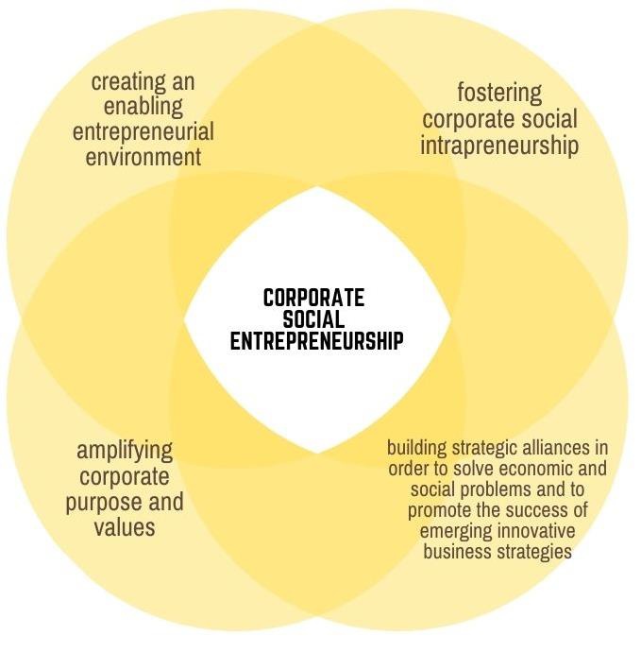
Fonte: EMBRACE Consortium (2020, p. 20).

Segundo o EMBRACE Consortium (2020), as dimensões citadas na figura 1 correspondem com os estudos propostos na abordagem de Harvard definidas inicialmente por Austin e Reficco em 2005 e com posterior atualização em 2009 . Ademais, estas dimensões correpondem aos elementos chave do conceito de ESC, e nomeadamente, podem ser traduzidas em: (a) Promoção e habilitação da cultura CSE, (b) Promoção do intraempreendedorismo social corporativo, (c) Amplificação do propósito e dos valores corporativos e (d) Construção de alianças estratégicas para co-gerar valor.
De modo geral, a implementação destas dimensões nas empresas é um passo para as organizações operacionalizarem com sucesso a transformação na sociedade e no meio ambiente, por meio de novas formas de modelos de negócios que podem ser utilizados para atingir os mercados de baixa renda, para aumento da competitividade e alcance do chamado Valor Partilhado (VP).
Dessa maneira, Valor Partilhado (VP), segundo os autores Porter & Kramer (2006), pode ser conceituado as políticas e atividades operacionais que melhoram a competitividade de uma empresa ao mesmo tempo em que melhoram as condições económicas e sociais nas comunidades em que ela opera” (p. 17). VP difere-se de outras iniciativas de responsabilidade social porque não pressupõe a distribuição de um resultado já adquirido pela empresa, mas a criação de valor global para a sociedade e para a própria empresa através da integração dos elementos: valor económico, social e ambiental.
Isto significa que os outcomes gerados por este modelo, segundo as considerações de Tasavori et. al., (2012) serão feitos por meio de uma renovação estratégica, que permite a criação de valor alinhado a perspectiva Triple Bottom Line (TBL): profit, people and planet. Os autores Austin & Reficco (2009) complementam que a estratégia deve ser otimizada para os stakeholders e para os demais grupos que podem ser afetados pelas ações da organização.
Lerman et. al., (2021) esclarecem brevemente que a perspectiva TBL é amplamente compreendida como uma estrutura fundamental da gestão da sustentabilidade, através das dimensões profit, people and planet. Ozane et. al., (2016) complementam que cada dimensão apoia diferentes aspectos do desenvolvimento sustentável, pois, cada dimensão possui diferentes políticas de desenvolvimento aplicáveis, que são específicas para diferentes âmbitos.
A TBL neste caso, é profundamente associada ao VP, uma vez que, podemos imediatamente associar a dimensão profit á variável “valor económico”, a dimensão people a “valor social”, e planet a “valor ambiental”. Com isto em mente, desenvolvemos a representação gráfica disposta na figura 2 apresenta uma representação quanto ao significado do conceito de VP.

Figura 2: Valor partilhado – representação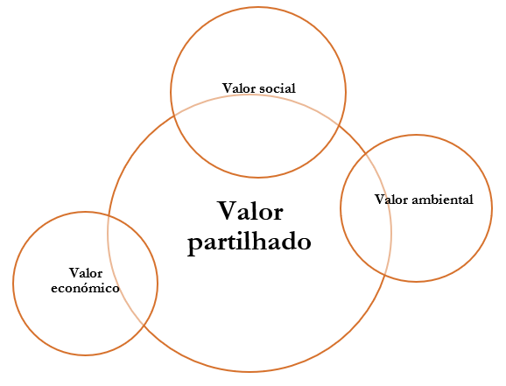
Fonte: Elaboração própria (2022).

O conceito de VP pode ser definido portanto, como uma forma de ajustar a economia à serviço da sociedade e do meio ambiente. Neste mesmo sentido, o ESC permite então que as organizações se alinhem com a sociedade, para explorá-la e não ficar de fora dela, posicionando a economia a serviço das pessoas e do planeta e não a serviço da economia exclusivamente.
Em vista dos argumentos apresentados, comprende-se que o ESC é uma temática complexa, que envolve objetivos alinhados a expectativas de diversos grupos e o desenvolvimento de estratégias de longo prazo, ao considerar as variáveis a nível macro inclusas no modelo. Contudo, torna-se imprescindível analisar e identificar profundamente quais são propriamente as práticas inseridas nas dimensões do ESC, que as empresas alinhadas a este modelo de negócio estão a implementar em Portugal. E para atingir esta finalidade, o próximo tópico irá abordar as conceituação relativamente as práticas de ESC descritas na literatura.

1.3.1. Dimensões do Empreendedorismo Social Corporativo

Rickhoff-Fischer et. al., (2021) mencionam que o processo de ESC inclui as dimensões: (a) promover e habilitar da cultura do ESC, (b) promover o intraempreendedorismo social corporativo, (c) ampliar o propósito e os valores corporativos, bem como, (d) construir alianças estratégicas para resolver problemas económicos e sociais e promover o sucesso de estratégias de negócios inovadoras emergentes.
Estes mesmos elementos estão dispostos detalhadamente a seguir, e foram definidos inicialmente pelos precursores da abordagem, os autores Austin e Reficco (2005). Contudo, estudos posteriores também dos autores Austin e Reficco (2009), além do EMBRACE Consortium (2021) e Couto et. al., (2021) desenvolveram as sub-dimensões que exemplificam as práticas associadas aos key-elements, conforme o resumo estruturado e adaptado que segue abaixo exposto na Tabela 1.

Tabela 1 – Dimensões e sub-dimensões do ESC
Dimensões | Elementos chave | Sub-dimensões
a) Promoção e habilitação da cultura do ESC | 1) Promover a mentalidade empreendedora alinhada ao ambiente externo para possibilitar a transformação da organização;  2) Integrar os valores sociais, ambientais e económicos na missão e visão da organização;  3) Articular os indicadores de medição de desempenho para o valor social, ambiental e economico gerado;  4) Promover sinergias internas nos processos decisórios;  5) Disseminação da cultura da organização para todos os atores envolvidos para estar ciente dos valores ESC.
(b) Promoção do intraempreendedorismo social corporativo | 6) Internalização e manutenção dos processos de ESC por todos os atores da organização;  7) Existência de indivíduos que combinam traços de empreendedor social e empresário corporativo;  8) Existência de indivíduos embaixadores da integração dos três valores: económicos, sociais e ambientais;  9) Existência de indivíduos bons comunicadores e ativos ouvintes;  10) Existência de indivíduos que são inovadores, uma vez que fazem uso de novas configurações de recursos, ações e relacionamentos para criar soluções inovadoras;  11) Existência de indivíduos que apoiam o sucesso dos outros, permitindo-lhes atingir o seu máximo atuação;  12) Existência de indivíduos catalisadores de mudanças que inspiram e motivam os demais, bem como promovem as sinergias no trabalho de outros;  13) Existência de indivíduos conscientes dos custos, do desafio corporativo e dos riscos associados.
c) Amplificação do propósito e dos valores corporativos | 14) Os valores sociais e ambientais e económicos da organização são vistos como o núcleo em suas operações, estratégias e missão;  15) Consistência e integridade entre os valores promovidos e difundidos com relação ações realizadas;  16) Criação de valor social, ambiental e económico (triplo valor);  17) Cumprimento da lei ao mesmo tempo em que estabelece novos padrões.
(d) Construção de alianças estratégicas para co-gerar valor. | 18) Alterar o escopo da criação de valor, otimizando os retornos aos stakeholders internos e externos;  19) Colaboração com organizações externas, estabelecendo parcerias, para promover soluções inovadoras para questões ou problemas sociais, ambientais e económicos;  20) Os retornos sociais, ambientais e económicos produzidos, são complementares e sinérgicos entre as diferentes partes interessadas, promover uma relação win-win;  21) Os valores sociais, ambientais e económicos são reportados de forma transparente e acessível a todos, utilizando recursos/relatórios financeiros e não financeiros.
Fonte: Adaptado de Austin e Reficco (2009) e EMBRACE Consortium (2021), Couto et. al., (2021).

Para Zaefarian et. al., (2015) as dimensões podem ser sumarizadas em: Inovação (Innovativeness), Proatividade (Proactiveness), Empreendedorismo de Novos Negócios (New-Business Venturing) e Auto-renovação (Self-Renewal). Assim sendo, observamos que a nomenclatura desenvolvida para cada dimensão por estes autores é aparentemente mais sucinta, no entanto, as dimensões propostas possuem profunda correlação e sentido de complementariedade com as dimensões exibidas na tabela. 1.
Por conseguinte, a Tabela 2 detalha o significado de cada dimensão segundo a óptica dos autores Zaefarian et. al., (2015).

Tabela 2 – Dimensões do ESC
Dimensões | Elementos chave | Contexto
a) Inovação | A inovação enfatiza a tendência das empresas em apoiar novas ideias, a criatividade e novos soluções para enfrentar os desafios. Pode resultar no desenvolvimento ou aprimoramento de produtos e/ou serviços ou novas técnicas e tecnologias administrativas para desempenho de funções organizacionais (por exemplo, produção, marketing, vendas e distribuição.
(b) Proatividade | Esta dimensão destaca o grau em que uma empresa molda seu ambiente ao introduzir novos produtos, tecnologias ou técnicas frente a seus concorrentes.  A proatividade descreve a rapidez com que uma empresa pode inovar e introduzir novos produtos ou serviços.
c) Empreendedorismo de Novos Negócios | Esta dimensão refere-se à criação de novos negócios dentro de uma organização existente através da redefinição dos produtos ou serviços de uma empresa e/ou o desenvolvimento de novos mercados.  Nas grandes empresas, os novos negócios pode referir-se à formação de unidades ou empresas mais formalmente autónomas ou semi-autónomas. Em geral, e independentemente do tamanho de uma organização e do nível de autonomia da nova unidade, esta dimensão refere-se à criação de novas áreas de negócio que estão relacionados a produtos ou mercados existentes.
(d) Auto-renovação | Esta dimensão está relacionada com a transformação de uma organização através da renovação das ideias-chave. Isto inclui a redefinição do conceito do negócio, uma nova direção estratégica ou a renovação contínua das organizações.
Fonte: Adaptado de Zaefarian et. al., (2015).

Por conseguinte, Zaefarian et. al., (2015) sustentam que para ter sucesso na aplicação da modelo de negócio do ESC, as empresas precisam desenvolver características organizacionais específicas e alinhadas com as práticas inseridas dentro de cada dimensão descrita. Huybrechts e Nicolls (2021), acrescem que o ESC está sempre associado com extensos processos de transformação que devem ocorrer dentro de uma organização ou dentro da sociedade envolvida, e devido a similaridade do conceito com RS, estas práticas devem ser identificadas propriamente, a fim de haver uma clara distinção.
Importa também referir, que RS é menos dependente de uma inovação, abordagem empreendedora e, ainda, pode limitar-se à implementação de padrões já estabelecidos de responsabilidade corporativa (Huybrechts e Nicolls, 2021).
Em vista do exposto, reitera-se a significância deste estudo devido ao facto de que o ESC é uma abordagem emergente que ainda não foi plenamente definida, pois ainda está a ser construída, quer pela sociedade, quer pela academia, bem como pelas próprias organizações empresariais. Ademais, através da identificação das principais práticas e das estratégias do ESC exercidas pelas empresas no contexto português, é possível saber como a sociedade está atualmente a ser “beneficiada” por este modelo de negócios.
Todavia, este estudo também é uma forma de dar visibilidade aos negócios que estão a decorrer e que podem ser referências de boas práticas para os demais negócios que pretendem explorar esta abordagem do ESC, principalmente, aos negócios voltados a problemas negligenciados na respectiva cadeia de valor. O estudo pretende, sobretudo clarificar e esclarecer o relevo das atividades estão a ser praticadas pelas empresas em território nacional, alinhadas a este modelo de negócio, conforme os objetivos estabelecidos para o estudo que serão melhor descritos nos próximos tópicos.

1.4. Objetivos de Desenvolvimento Sustentável

Para melhor compreensão dos objetivos deste estudo, introduziremos também a questão dos Objetivos de Desenvolvimento Sustentável (ODS), que consistem em propósitos globais delineados para servirem de metas mediante os desafios, a complexidade e as incertezas próprias de um mundo globalizado. Nesse mesmo sentido, as organizações globais, tais como as Nações Unidas (NU), estão a desafiar as empresas a alinharem-se com as prioridades globais que são, portanto, os ODS, que seguem os Objetivos de Desenvolvimento do Milénio (ODM, 2022).
Contudo, os ODS definem as prioridades e aspirações globais para 2030 e requerem uma ação à escala mundial de governos, empresas e sociedade civil para erradicar a pobreza e criar uma vida com dignidade e oportunidades para todos, dentro dos limites do planeta. (ODS, 2022). Assim sendo, as Nações Unidas (NU, 2022), asseguram que “enquanto motor do crescimento económico, de emprego e como fonte de tecnologia e inovação, o setor empresarial tem um papel crítico a desempenhar e um interesse próprio em contribuir para alcançar os ODS”(p.3).
Com efeito, para o Business Council for Sustainable Development - BCSD (2022), os ODS não apenas sucedem os ODM, como também os alargam, visto que, abrangem um vasto leque de tópicos interrelacionados, nas dimensões económica, social e ambiental do desenvolvimento sustentável. Em vista disso, os 17 ODS (2022) são: erradicar a pobreza, erradicar a fome, saúde de qualidade, educação de qualidade, igualdade de género, água potável e saneamento, energias renováveis e acessíveis, trabalho digno e crescimento económico, indústria, inovação e infraestratura, reduzir as desigualdades, cidades e comunidades sustentáveis, produção e consumo sustentáveis ação climática, proteger a vida marinha, proteger a vida terrestre, paz, justiça e instituições eficazes, parceiras a implementação dos objetivos.
Deste modo, observamos que estes objetivos são delimitados por grandes áreas gerais: Pessoas- referentes à erradicação da pobreza e fome, da promoção da dignidade e da igualdade; Planeta – incidindo sobre o consumo e produção sustentáveis, o combate à mudança climática e à gestão dos recursos naturais; Prosperidade – no que diz respeito à realização pessoal, ao progresso económico e social; Paz – sociedades pacíficas, justas e inclusivas, livres do medo e da violência e Parcerias – relativamente à integração transversal, à interconexão e à mobilização conjunta em prol dos mais vulneráveis (ODS, 2022).
Destarte, cita-se o setor empresarial enquanto motor do crescimento económico, de emprego e como fonte de tecnologia e inovação. Para Business Council for Sustainable Development (BCSD) Portugal (2022) o setor empresarial tem um papel crítico a desempenhar e um interesse próprio em contribuir para alcançar os ODS. Segundo a mesma organização, os respetivos objetivos citados acima são uma oportunidade para as empresas elevarem ações e projetos estratégicos, lém de desenvolverem novas ações e projetos com vista a contribuir para as metas nacionais e mundiais. A Organisation for Economic Cooperation and Development - OCDE (2022) também discorre sobre a importância do desenvolvimento de estratégias comprometidas com a implementação da Agenda 2030, de modo a vencer os recentes desafios associados á pandemia da COVID-19 e a corrente guerra na Ucrânia, que está a afectar diretamente as cadeias de suprimentos globais e a elevar os níveis de desigualdade (OCDE, 2022).
Nesse sentido, para a organização Sustainable Development Goals Watch Europe (SDG, 2020), quanto a este período de crise, o apoio da UE deve centrar-se nos intervenientes da sociedade civil, setor privado e nos novos modelos de negócios socialmente responsáveis, inclusivos e estratégicos que podem contribuir para o desenvolvimento sustentável global.
Ressalta-se, que anteriormente a estas recentes tragédias globais, o autor Freeman (1984) já pontuava que no novo paradigma, as organizações não são apenas atores económicos, mas também atores de cunho social. A gestão das organizações deve ser orientada pelos interesses de todas as partes interessadas (funcionários, gerentes, fornecedores, clientes, grupos ambientais, governo, políticos, comunidades locais, órgãos legislativos e reguladores) envolvidos com a empresa, e não apenas focado nos interesses dos acionistas/proprietários.
Tendo em vista os aspetos observados, mencionamos que é indiscutivelmente pertinente investigar quais são as principais práticas associadas e implementadas correntemente pelas empresas com relação as dimensões de ESC, devido ao facto de que este modelo organizacional promove ações alinhadas com práticas disruptivas que pretendem lidar com os desafios, a complexidade e a incerteza causada pela globalização dos mercados (Couto et. al., 2021).

Capítulo 2 – Enquadramento metodológico

2.1. Objetivos

Ao considerar a emergência do conceito de ESC e levando-se em consideração a revisão da literatura explorada, o objetivo geral do estudo é realizar uma análise do corrente cenário de Portugal relativamente às práticas empresariais de ESC. Especificamente, este estudo pretende:
- Identificar as principais práticas das empresas com relação as dimensões alinhadas ao Empreendedorismo Social Corporativo em Portugal;
- Verificar o perfil dos atores que são responsáveis por estabelecer e implementar as estratégias de ESC nas empresas investigadas;
- Analisar o perfil das empresas que estão associadas a abordagem do ESC no contexto português.

2.2. Metodologia

À luz da revisão de literatura realizada, e sobre ponderações relativamente a melhor forma de conduzir este estudo, optou-se pela condução metodológica predominantemente quantitativa. Menciona-se que esta abordagem foi definida devido ao facto de esta estratégia caracteriza-se pelo emprego da quantificação, tanto nas modalidades de coleta de informações, quanto no tratamento dessas através de técnicas estatísticas, desde as mais simples até as mais complexas (Richardson, 1989).
Outrossim, outra característica importante da metodologia quantitativa, citada por Diehl (2004) diz respeito ao uso da quantificação, tanto na coleta quanto no tratamento das informações, utilizando-se técnicas estatísticas, objetivando resultados que evitem possíveis distorções de análise e interpretação, de modo a viabiabilizar uma maior certeza nos resultados.
O método quantitativo, de acordo com Silva et. al., (2018), é geralmente usado para tirar conclusões, e para esta finalidade, usa técnicas de amostragem por forma a poder fazer inferências a partir da amostra para a totalidade da população. Em geral, este tipo de pesquisa busca resultado estatísticos que permitem estimar informações amplas e diversificadas. Para tal é necessária a utilização de um questionário estruturado.
De acordo com Brandt (2014), a pesquisa quantitativa procura quantificar os dados e aplica alguma forma da análise estatística, através de uma sequência de atividades, que envolve a redução dos dados, a categorização, a interpretação e consequentemente a descrição das informações de forma quantificável. Neste estudo, sublinha-se que a pesquisa é predominantemente quantitativa quanto à sua abordagem, no entanto, utilizou-se também, uma abordagem mais próxima da metodologia qualitativa, com vista a desenvolver a análise e interpretação dos resultados de algumas poucas questões abertas do questionário, relativamente, ao entendimento do ESC pelo inquirido, e quanto as barreiras e limitações da implementação do ESC nas empresas.
Salienta-se assim, a principal característica evidenciada para o método qualitativo segundo as palavras de Turato (2000) “é uma pesquisa multimetodológica quanto ao foco, envolvendo uma abordagem interpretativa e naturalística para seu assunto.” (p. 25). Portanto, isto significa que, os investigadores tentam dar sentido e interpretação aos fenómenos que lhe são fornecidos pelas pessoas, documentos, ou outro tipo de suporte.
Para esta investigação, em termos relativos a pesquisa qualitativa, utilizou-se a análise temática de conteúdo. Segundo Bardin (1977) a análise de conteúdo não se trata de um instrumento, mas de um leque de apetrechos, ou seja, a análise de conteúdos não é apenas uma técnica, mas sim um aglomerado. Ainda sobre este autor, considera que existem 3 fases aplicação de análise de conteúdo, sendo elas: pré-análise, exploração do material e tratamento dos resultados, inferência e interpretação. Segundo o mesmo autor, o auxílio eficaz desse recurso ocorre no tratamento do texto, nas operações de análise como a categorização e nas estatísticas sobre os resultados obtidos (Bardin, 2011).
Relativamente ao delineamento do estudo, este será desenvolvido através do delineamento amostral não probabilístico por conveniência, devido as características limitativas do público-alvo definido: empresas que estão alinhadas a abordagem do ESC. Para o autor Mattar (1996, p.132), a amostragem não probabilística “é aquela em que a seleção dos elementos da população para compor a amostra depende ao menos em parte do julgamento do pesquisador”, ou seja, o pesquisador escolhe as empresas a serem pesquisadas.
E por conseguinte, a amostragem não-probabilística pode ser feita por conveniência, por intencionalidade, ou por quotas. Nesta pesquisa, optou-se por adotar a amostra por conveniência que é utilizada quando selecionam-se os participantes conforme suas experiências correlacionadas com os objetivos do estudo de caso dentre o universo.
A coleta inicial de dados para delimitação da amostra, ocorreu através da pesquisa de empresas grandes, médias e pequenas alinhadas com práticas de negócios associadas aos ODS, uma vez que estes estão essencialmente interligados com o ESC, conforme identificado pelo EMBRACE Consortium (2020). Deste modo, estas empresas foram identificadas através da plataforma online da organização global United Nations Global Compact (Pacto Global da ONU).
Este canal foi selecionado devido ao facto de que o mesmo integra todas as empresas em Portugal parceiras/associadas ao pacto global, que prevê a responsabilidade de contribuir para o alcance dos 17 Objetivos de Desenvolvimento Sustentável (ODS).
Outrossim, após esta primeira etapa de seleção por conveniência através da fonte selecionada, será aplicado como instrumento de coleta o uso de um inquérito através de um formulário online, direcionado aos gestores e/ou atores-chaves das organizações, que são os responsáveis por estabelecer e implementar as estratégias de ESC nestas empresas.
Definimos o inquérito como método principal de recolha de dados, pois este apresenta uma grande flexibilidade e alta eficiência para analisar conjuntos de dados complexos e extensos. Para Silva et al (1997, p. 410) “questionário seria uma forma organizada e previamente estruturada de coletar na população pesquisada informações adicionais e complementares sobre determinado assunto sobre o qual já se detém certo grau de domínio.” Ademais, delimitou-se também para esta dissertação o uso do questionário eletrónico através da internet, nomeadamente, aplicado através da plataforma licenciada pela Universidade do Porto (U, Porto).
A literatura define o questionário eletrónico como aquele que utiliza meio eletrónico para sua aplicação (Silva et. al., 1997).
Segundo os mesmos autores, a aplicação através da Internet para coleta de dados primários tem sido implementada de duas formas:
- Envio do questionário por e-mail: o questionário é enviado diretamente para o participante da pesquisa, que deve responder a mensagem com as questões preenchidas. O questionário pode ser enviado como um arquivo anexo ou no próprio corpo da mensagem.
- Disponibilização do questionário em uma página da Internet: o respondente é informado sobre o endereço da página do questionário na Internet, através de um e-mail, carta ou anúncio na Internet. Para responder as questões o participante da pesquisa deve acessar a home page do questionário, responder e, normalmente, ao final, clicar em um botão que envia as informações para o responsável pela pesquisa. Observe-se que neste caso o respondente pode ter a opção de não se identificar (Silva et. al., 1997, p. 3).
Desta forma, para este estudo iremos utilizar a segunda forma referida (a).
Relativamente as vantagens da estratégia de aplicação deste instrumento de coleta sobre as demais modalidades, nomeadamente as mais tradicionais que são a entrevista pessoal e Entrevista por telefone, destacam-se (Evans & Mathur, 2005): agilidade na aplicação, no controle e follow-up das respostas e agilidade na tabulação dos resultados, facilidade de utilizar maiores amostras, flexibilidade e diversidade na elaboração de questões, baixo custo de implementação, exigência de resposta completa.
Para Evans & Mathur (2005): as vantagens para os inquiridos dizem respeito, em geral, à rapidez do preenchimento, facilidade de leitura, atratividade criada pela interatividade e “limpeza” do questionário sem rasuras.
Ademais, a coleta de elementos será realizada através de um roteiro de perguntas principalmente do tipo fechadas, diretas e também com o uso da escala de Likert. Menciona-se, que haverá um número limitado de perguntas do tipo aberta. Todas as perguntas formas desenvolvidas com base em argumentos e conceitos previamente desenvolvidos por outros autores sobre esta temática do ESC e alinhadas com o exposto da pesquisa secundária.
Por conseguinte, o tratamento dos dados informados pelos gestores/empreendedores ou atores chaves destas empresas escolhidas, será feito com o suporte do software microsoft excel, assim como, do software estatístico SPSS (Statistical Package for the Social Sciences) versão 22.2 para Windows.2.3.

2.3. Definição dos participantes da pesquisa

Conforme apresentado no enquadramento teórico, o ESC é um passo para as organizações implementarem com sucesso a inovação social no mundo, por meio de novos modelos de negócios que podem ser utilizados para co-gerar valor. Segundo EMBRACE (2020) o ESC permitirá que as organizações se alinhem à sociedade, explorem-na e não fiquem de fora dela, colocando a economia a serviço das pessoas e não a serviço da económia.
Segundo o BCSD Portugal (2022), para a implementação da Agenda 2030 sobre os ODS, é imprescindível que as organizações integrem esses mesmos objetivos em suas tomadas de decisões e que contribuam com o seu poder de inovação para um futuro mais sustentável e inclusivo. Com isto dito, verifica-se a estreita relação dentre o ESC e a sua proposta de modelo de negócio disruptiva, que prevê a criação de valor partilhado, com os ODS, que são as metas do desenvolvimento sustentável global para 2030.
Portanto, com a finalidade de responder aos objetivos propostos – identificar as práticas e o perfil das empresas associadas ao ESC em Portugal e de verificar o perfil dos atores que são responsáveis por estabelecer e implementar as estratégias de ESC nas organizações investigadas – efectuamos uma pesquisa para identificar as empresas elegíveis para este estudo, e isto foi feito com base nos critérios a seguir:
- Empresas alinhadas com o Pacto Geral da ONU, que sãoas empresas que estão alinhadas com a implementação estratégica dos Objetivos para o Desenvolvimento Sustentável (ODS) e com a Agenda 2030.
- Empresas de qualquer dimensão e setor, com fins lucrativos, uma vez que, o ESC prevê a criação de Valor Partilhado (valor económico, social e ambiental)
- Empresas com atividades em operação em Portugal, que foi o mercado selecionado para o estudo.

Quadro 1 – Critérios de inclusão e exclusão da amostra da pesquisa, com base nas organizações associadas ao UN Global Compact
 | Critérios de Inclusão | Critérios de Exclusão
Tamaho das empresas | Empresas grandes, médias, pequenas, microempresas | -
Setor | Todos | -
Alinhamento com a agenda 2030 e os ODS | Sim | Não
Empresa possui operações em Portugal | Sim | Não
Empresa parceira do Global Compact Network Portugal | Sim | Não
Empresa possui fins empresariais | Sim | Não
Fonte: Elaboração própria (2022).
Em virtude da pesquisa preliminar efetivada e com vista nos critérios expostos no quadro acima, que apresentou os critérios de inclusão e exclusão da amostra da pesquisa, e com base nas organizações associadas ao UN Global Compact, foi possível identificar 85 empresas com fins lucrativos em Portugal que integram o Pacto Global da ONU e por conseguinte, são ligadas aos princípios da estratégia de negócio do ESC. Nos anexos (1) deste estudo está disponível a lista completa das empresas que foram, portanto, convidadas a participar do estudo.

2.4. Instrumento e procedimentos de recolha e análise de dados

Para esta pesquisa, a recolha de dados foi realizada através de um questionário on-line através do software LimeSurvey, no período de 25 de julho de 2022 á 08 de agosto de 2022, a partir da amostra de 85 empresas selecionadas. Ademais o questionário possui como base o enquadramento teórico do estudo, sobretudo, quanto ao conteúdo relativo as práticas de ESC apresentadas no Capítulo 1, tópico 1.3.1 que desenvolve mais amplamente sobre as dimensões do ESC.
Destarte, as questões do inquérito possuem principalmente como base académica as posições dos autores Austin e Reficco (2009), EMBRACE Consortium (2021), Cuoto et. al., (2021) e Zaefarian et. al., (2015). O modelo do inquérito por questionário completo estará inserido nos anexos (2) deste estudo.
O formulário foi, partilhado com a amostra do estudo através do envio por email institucional, para respetivo email geral das empresas selecionadas para amostra. No mais, o inquérito foi dividido em quatro partes. Uma primeira parte com dados gerais sobre o perfil do respondente da pesquisa, neste caso, um ator chave da organização quanto a abordagem do ESC. A segunda parte do questionário foi constituída por questões que pretendem identificar os dados corporativos, ou seja, quanto as informações gerais da empresa, como forma jurídica, tamanho e setor, anos de atuação no mercado e área de atuação. A terceira parte do inquérito buscou verificar as práticas alinhadas à abordagem do ESC que vigoram nestas empresas, conforme a base teórica suportada nas obras de Austin e Reficco (2009), EMBRACE (2021), Couto et. al., (2021), Rickhoff-Fischer et. al., (2021), Zaefarian et. al., (2015).
A quarta, e última parte, deste inquérito objetivou compreender as barreiras a implementação do ESC, através de perguntas abertas, com relação as dificuldades encontrados no: a) início do processo:, b) no desenvolvimento do processo, c) na medição/quantificação dos resultados do processo e, d) no controlo do processo.
Através do uso software IBM SPPS Statistics versão 26 para windows e com o uso da estatística descritiva, foi possível criar variáveis binárias para as respostas da perguntas do grupo 1 e 2, como background académico, grau académico obtido, posição, números de anos na posição, assim como, para as perguntas gerais sobre as empresas, tais como anos de atuação de mercado, forma jurídica, tamanho e área de atuação, conforme observável an tabela (3) abaixo.

Tabela 3- Descrição das variáveis grupo 1 e 2
Secção do questionário |  | Variável | Nome da variável | Designação
Grupo 1 | 1. Background académico: |  | Background_academico | 1 = Ciências Sociais Aplicadas  2 = Ciências Exatas e da Terra  3 = Engenharias  4 = Ciências Humanas  5 = Ciências Biológicas/Saúde  6= Linguística, Letras e Artes
Grupo 1 | 2. Grau académico obtido |  | Grau_academico_obtido | 1 = Ensino médio  2 = Licenciatura  3 = Mestrado  4= Doutoramento
Grupo 1 | 3. Posição |  | Posicao | 1= Planeamento estratégico: presidente, sócio (a), diretor (a)  2 = Planeamento tático: gerente, executivo (a), coordenador (a)  3 = Planeamento operacional: analista, assistente, supervisor (a)
Grupo 1 | 4. Número de anos na posição atual: |  | Numero_anos _posicao atual | 1 = Menos de 1 ano  2 = De 1 -3 anos  3 = De 3 – 6 anos  4= Acima de 7 anos
Grupo 2 | 5. Anos de atuação no mercado |  | Anos_ atuacao_mercado | 1 = De 1 - 4 anos  2 = De 5 - 9 anos3 = Acima de 10 anos 4 = Acima de 20 anos
Grupo 2 | 6. Forma jurídica: |  | Forma_juridica | 1 = Sociedade unipessoal por quotas  2 = Sociedade por quotas  3 = Sociedade em nome coletivo  4 = Sociedade em comandita  5 = Cooperativa  6 = Empresário em Nome Individual (ENI)  7 = Associações ou cooperativas em geral
Grupo 2 | 7. Tamanho da empresa: |  | Tamanho_empresa | 1 = <10 funcionários  2 = Dentre 11 a 50 funcionários  3 = Dentre 51 a 150 funcionários  4= Dentre 151 a 250 funcionários  5 = >250 funcionários
Grupo 2 | 8. Área de atuação |  | Area_atuacao | 1 = Setor comercial  2 = Setor industrial  3 = Serviços  4=Setor financeiro/administrativo
Fonte: Elaboração própria (2022).

As perguntas do grupo 3 e 4 foram desenvolvidas numa combinação entre perguntas abertas e fechadas (anexo 2), e isto foi devido ao facto de que era necessário perceber com mais clareza qual o grau de conhecimento do inquirido sobre o ESC. Dito isto, o grupo 3 do inquérito seguiu a seguinte estrutura exposta na tabela 4.

Tabela 4- Descrição das variáveis grupo 3 e 4
Secção do questionário | Variável/pergunta | Nome da variável | Designação
Grupo 3 | 9. Qual vosso entendimento sobre o conceito de Empreendedorismo Social Corporativo (ESC)? | Entendimento_ESC | Pergunta aberta – tratamento qualitativo -análise de conteúdo
Grupo 3 | 10. Classifique o vosso grau de conhecimento sobre o ESC: | Classifique_grau_conhecimento | 1 = Excelente  2 = Muito bom  3 = Razoável  4= Ruim
Grupo 3 | 11. Responda as questões a seguir de acordo com os níveis de intensidade de concordância ou discordância das atividades realizadas pela empresa. | Perguntas desenvolvidas em escala de Likert com base na tabela 1 - dimensões e sub-dimensões do ESC desenvolvidos pelos autores Austin e Reficco (2009), EMBRACE Consortium (2021) e Couto et. al., (2021). | 1=Discordo plenamente  2 = Discordo  3=Nem concordo, nem discordo  4 =Concordo  5=Concordo plenamente
Grupo 4 | 12. Barreiras a implementação do ESC | - No início do processo  - No desenvolvimento do processo  - Na medição dos resultados do processo  - No controlo do processo | Perguntas abertas – tratamento qualitativo - análise de conteúdo
Fonte: Elaboração própria (2022).

Ao considerar o tipo de pergunta e o formato de resposta, e sendo estes valores de ordem numérica, os dados foram tabulados e distribuídos com o uso das técnicas da estatística descritiva para verificar as frequências, no software estatístico IBM SPSS para Windows e após isto, os resultados foram desenhados graficamente com o mesmo software e com o suporte do software estatístico R-4.2.1 para Windows.
Reitera-se que, para a coleta dos resultados do grupo 3, nas questões quanto as dimensões e subdimensões do ESC (pergunta 11), utilizou-se a escala Likert de 5 pontos, sendo a pontuação atribuída mediante o grau de concordância ou discordância das questões. A pontuação a atribuir foi a seguinte: 1 - discordo plenamente, 2 – discordo, 3 - nem concordo, nem discordo, 4 – concordo e 5 - concordo plenamente.
Não obstante, os resultados obtidos para as questões abertas, que correspondem a pergunta inicial do grupo 3 e todas as questões do grupo 4, estas foram analisadas de forma qualitativa, com base na técnica de análise de dados, chamada de análise de conteúdo, com fins de descodificar os dados recolhidos no inquérito, com vistas a sistematizar toda a informação textual obtida.
Para Mayring (2019, p. 34), “a análise de conteúdo é uma análise interpretativa de textos por meio de decomposição do discurso e reconstrução racional de uma ideia central com a aplicação de regras lógicas a respeito da origem dessas mensagens com a finalidade de criar categorias”.
A análise do conteúdo para esta investigação foi feita através do recurso de análise do tipo categorial, uma das técnicas de tratamento de dados em estudos de pesquisas qualitativas (Bardin, 1977), com posterior análise de conteúdo através do software QSR NVivo. Esta técnica foi aplicada com o objetivo de conseguir compreender a perceção dos respondentes quanto ao conhecimento sobre o ESC e sobre as barreiras de implementação desta estratégia de negócio. Os resultados alcançados foram apresentados sob forma de “nuvem de palavras”, que segundo Vilela et. al., (2020), são representações gráfico-visual que mostram o grau de frequência das palavras em um texto. Quanto mais a palavra é utilizada, mais chamativa é a representação dessa palavra no gráfico. As palavras aparecem em fontes de vários tamanhos e em diferentes cores, indicando o que é mais relevante e o que é menos relevante no contexto, conforme os resultados expostos na próxima secção deste estudo.

Capítulo 3– Apresentação e Análise dos Dados

3.1. Apresentação dos Dados

Neste capítulo apresentam-se todos os resultados obtidos através da análise quantitativa e qualitativa delineadas na metodologia da pesquisa, para com uma amostra não-probabilística com o total de 85 participantes. A amostra consiste em empresas com fins-lucrativos convidadas voluntariamente para o ensaio, através de um convite on-line, que esclarecia que o estudo possuí fins estritamente académicos e de caráter anónimo. O questionário ficou ativo por 14 dias na plataforma LimeSurvey, e recebeu o total de 10 questionários completos. A estrutura da apresentação dos resultados segue a mesma ordem da estrutura do questionário aplicado (anexo 2).

3.1.1. Dados gerais sobre o perfil do respondente do inquérito

Com suporte da estatística descritiva, os resultados deste estudo demonstraram relativamente ao perfil dos respondentes do inquérito (ver resultados gráficos em anexos 3), que 40% dos mesmos possuem o background académico (gráfico 1) alinhado com as Ciências Humanas, que são as ciências que tratam o conjunto de conhecimentos que tem como objetivo o estudo do homem como ser social. A seguir a este resultado, aferiu-se que 30% possuem background em Ciências Sociais Aplicadas e em Ciências Exatas e da Terra (30%).
Quanto ao grau académico obtido (gráfico 2), a pesquisa apontou que 40% dos inquiridos possuem doutoramento, e igualmente, outros 40% possuem licenciatura, e os demais 20% possuem mestrado. Relativamente a posição que os respondentes integram nestas empresas (gráfico 3), os resultados apontaram que a maioria, ou seja, 50% da amostra integra uma posição no planeamento tático, a seguir pelo planeamento estratégico (40%) e operacional (10%).
Ademais, em relação ao número de anos que os respondentes atuam na posição atual (gráfico 4), a pesquisa aferiu que a maior parte dos inquiridos está a mais 7 anos na mesma posição (60%), e a seguir a este dado, os demais estão a menos de 1 ano (20%) no mesmo cargo, e o grupo restante de 1 a 3 anos (10%) e de 3 a 6 anos (10%).

3.1.2. Dados gerais corporativos

Com o efeito, a parte do 2 do inquérito, objetivou identificar o perfil corporativo das empresas participantes da pesquisa, e quanto a isto, aferiu-se á respeito dos anos de atuação das empresas no mercado (gráfico 5), que em partes iguais (50%) das empresas estão ou há mais 10 anos em operação no mercado ou acima de 20 anos em operação no mercado. Sobretudo, quanto a constituição jurídica das organizações sob análise (gráfico 6), foi averiguado que 60% das empresas são sociedades unipessoais por quotas, 30% são sociedades por quotas e 10% são sociedades em nome coletivo.
Outrossim, em termos de dimensão das empresas (gráfico 7), os resultados foram diversificados e demonstrou-se que 30% possuem mais que 250 funcionários, 30% dentre 151 a 250 funcionários, 30% possuem dentre 51 a 150 funcionários e 10% possuem dentre 11 a 50 funcionários. Acrescenta-se, quanto a pergunta sobre a área de atuação destas empresas (gráfico 8), que 40% atuam no setor industrial, 30% no setor comercial e 30% no setor de serviços. No mais, todos os resultados foram medidos com o suporte da estatística descritiva para a parte 1 e 2 desta investigação, e estes resultados estão representados graficamente nos anexos do estudos.

3.1.3. Dimensões do ESC

Com relação a parte 3 do inquérito aplicado, este foi divido em duas partes, sendo a primeira com duas questões que pretenderam identificar o perfil do/a respondente do estudo quanto ao entendimento pessoal sobre a perceção da abordagem, e quanto ao grau de conhecimento sobre o ESC. A segunda parte, foi desenvolvida com foco em obter resultados quantos as práticas associadas a abordagem do ESC nas corporações, e para isto, utilizou-se o método da escala de liket de 5 pontos para obtenção de respostas numa medida escalar de intensidade de concordância ou discordância das atividades realizadas pelas empresas.
Assim sendo, quanto a primeira questão aberta deste grupo: “qual vosso entendimento sobre o conceito de Empreendedorismo Social Corporativo (ESC)?”, a análise dos dados foram feitas com base no suporte da análise temática de conteúdo, através da técnica da nuvem de palavras, que demonstram a construção de categorias empíricas referentes aos dados obtidos através das respostas textuais do inquérito.

Figura 3 – Distribuição das palavras mais usadas - entendimento sobre o ESC
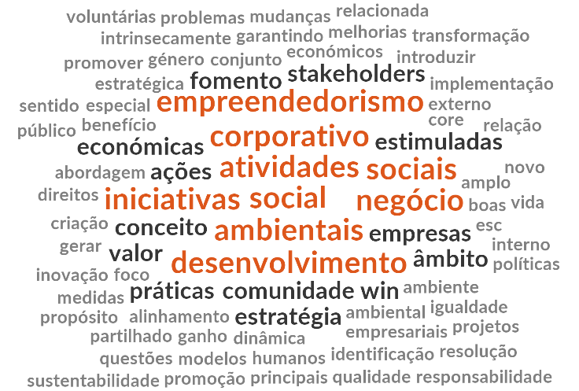
Fonte: Elaboração própria (2022).

Na figura 3, podemos visualizar as palavras mais usadas quanto a questão sobre a avaliação pessoal do entendimento sobre o ESC. Nesse sentido, a figura 3 sobressalta as palavras: empreendedorismo (6,32%), corporativo (6.1%), atividades (5,2%), sociais (4,8%), iniciativa (3,9), social (3,9%), negócio (3,4%), ambientais (4,2%) e desenvolvimento (3,62%), económicas (2,41%), stakeholders (2,22%), comunidade (2,16%), estratégia (2,7%). Ressalta-se que nos números percentuais, referem-se ao percentual ponderado das frequências. Com isto dito, a leitura das palavras que se sobressaem mediante as demais é quase que um resumo enxuto da definição do ESC, uma vez que, eleva as palavras-chave do conceito, como empreendedorismo, negócio, ambiental, social, económico, assim como, as demais, que remetem também ao conceito de VP, conforme apresentado no quadro 2, que detalhas os dados obtidos.

Quadro 2 - Avaliação pessoal do entendimento sobre o ESC
Técnica | Resultados
Análise de conteúdo - nuvem de palavras | Empreendedorismo (6,32%), corporativo (6.1%), atividades (5,2%), sociais (4,8%), iniciativa (3,9), social (3,9%), negócio (3,4%), ambientais (4,2%) e desenvolvimento (3,62%), economicas (2,41%), stakeholders (2,22%), comunidade (2,16%), estratégia (2,7%).
Fonte: Elaboração própria (2022).

A pergunta em sequência na estrutura do inquérito questionava sobre a avaliação individual quanto ao grau conhecimento do respondente sobre o ESC (gráfico 9). As respostas obtidas apontaram que a maioria dos participantes (40%), avaliam o próprio grau de conhecimento da temática como “bom”, a seguir de “excelente” (20%), “muito bom” (20%) e “razoável (20%).
Os resultados obtidos ainda na parte 3 do questionário, nas questões relativas as práticas do ESC nestas organizações, foram categorizados nesta apresentação dos resultados mediante as separação das dimensões do ESC, conforme a delimitação dos autores Austin e Reficco (2009) e EMBRACE Consortium (2021), Couto et. al., (2021).
Para a dimensão “Promoção e habilitação da cultura do ESC" os resultados obtidos apresentam-se abaixo:

Gráfico 10 - Dimensão: Promoção e habilitação da cultura do ESC
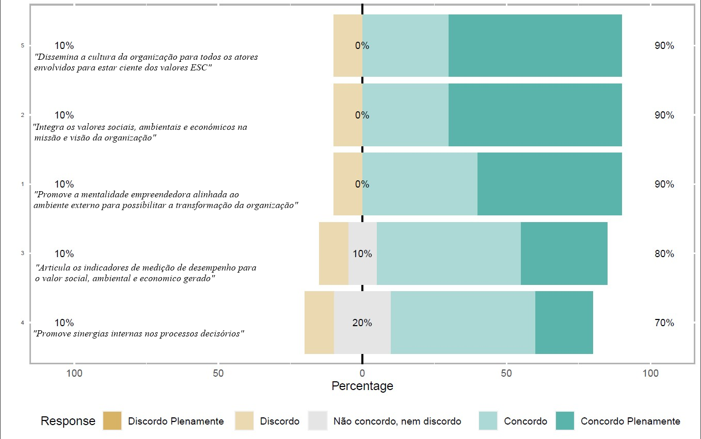
Fonte: Elaboração própria (2022).
O gráfico 10 apresenta os resultados gráficos agrupados quanto as sub-dimensões do ESC consistente a dimensão “Promoção e habilitação da cultura do ESC”. Observa-se que os valores a esquerda do gráfico em tons de amarelo, apresentam os resultados por barra da somatória média entre os resultados de “discordo plenamente e discordo”, com isto dito, nota-se, que somente para as duas últimas afirmações, que referem-se à articulação dos indicadores de desempenho e quanto a promoção de sinergias no processo decisório, que houve respostas no sentido negativo, ou seja, são práticas que as organizações realizam com menor ou nenhuma frequência, portanto os respondentes infomaram que discordam dessa afirmação. Ademais, quanto as mesmas sub-dimensões acima citadas, 10% e 20% das últimas barras do gráfico, mostram que os respondentes mantiveram-se neutros quanto ambas as dimensões.
Por outro lado, é visível dentro desta dimensão, que as práticas mais recorrentes são "Dissemina a cultura da organização para todos os atores envolvidos para estar ciente dos valores ES”, “Promove sinergias internas nos processos decisórios” com 90% das respostas positivas e “Integra os valores sociais, ambientais e económicos na missão e visão da organização” com também 90% das respostas positivas.
Para a dimensão “"Promoção do intraempreendedorismo social corporativo" os resultados obtidos apresentam-se a seguir:

Gráfico 11 - Dimensão: Promoção do intraempreendedorismo social corporativo

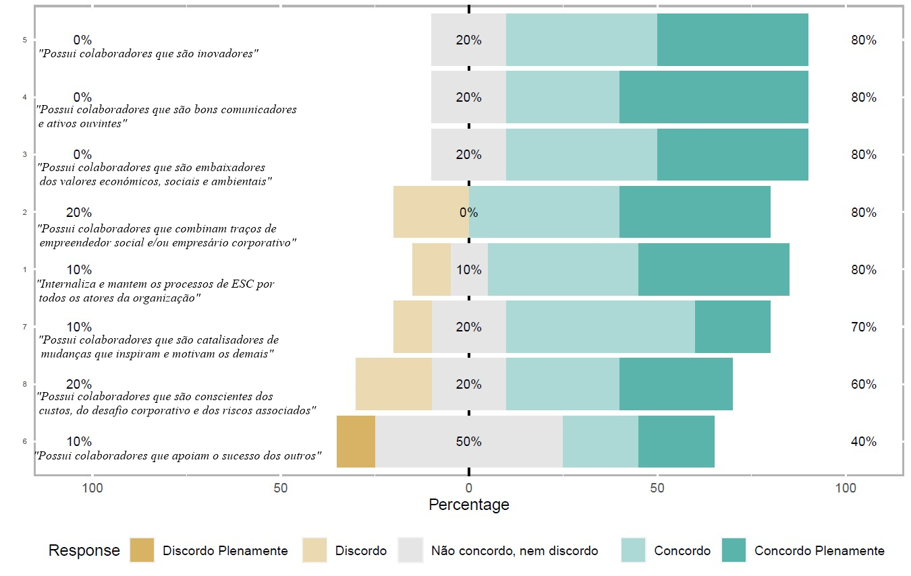Fonte: Elaboração própria (2022).
Conforme observável na representação gráfica acima, para as sub-dimensões “Possui colaboradores que são inovadores; Possui colaboradores que são bons comunicadores e ativos ouvintes; Possui colaboradores que são embaixadores dos valores económicos, sociais e ambientais; Possui colaboradores que combinam traços de empreendedor social e/ou empresário corporativo; Internaliza e mantem os processos de ESC por todos os atores da organização”, os resultados demostraram que 80% dos inquiridos acreditam que a empresa sob análise concorda e/ou concorda plenamente com estas afirmações, e por isto, podemos considerar que são práticas em vigor nas referidas empresas.
As práticas apontadas com menor grau de concordância foram as que seguem: “Possui colaboradores que são catalisadores de mudanças que inspiram e motivam os demais” com 70% de positividade no grau de concordância; “Possui colaboradores que são conscientes dos custos, do desafio corporativo e dos riscos associados, com 60% do grau de concordância; E, “possui colaboradores que apoiam o sucesso dos outros”, com apenas 40% de concordância, 50% de repostas neutras “não concordo, nem discordo” e 10% afirmaram que discordam totalmente que os colaboradores da referida empresa apoiam o sucesso uns dos outros.
Para a dimensão “Amplificação do propósito e dos valores corporativos" os resultados obtidos apresentam-se em sequência:

Gráfico 12 - Dimensão: Amplificação do propósito e dos valores corporativos
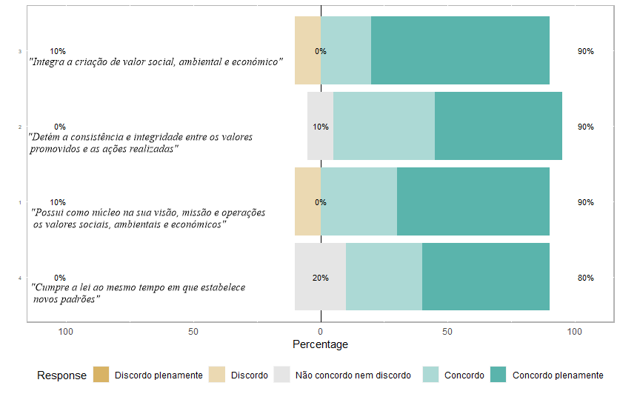Fonte: Elaboração própria (2022).
Para dimensão “Amplificação do propósito e dos valores corporativos", os resultados obtidos foram em sua maioria dentro dos níveis de concordância. Para as sub-dimensões “Integra a criação de valor social, ambiental e económico”, "Detém a consistência e integridade entre os valores promovidos e as ações realizadas”, “Possui como núcleo na sua visão, missão e operações os valores sociais, ambientais e económicos” os resultados em escala positiva somaram 90% das respostas totais. Entretanto, para a afirmação “Cumpre a lei ao mesmo tempo em que estabelece novos padrões”o resultado geral positivo foi de 80%.
Relativamente a dimensão “Construção de alianças estratégicas para co-gerar valor”os resultados obtidos apresentam-se em sequência:

Gráfico 13 - Dimensão: Amplificação do propósito e dos valores corporativos
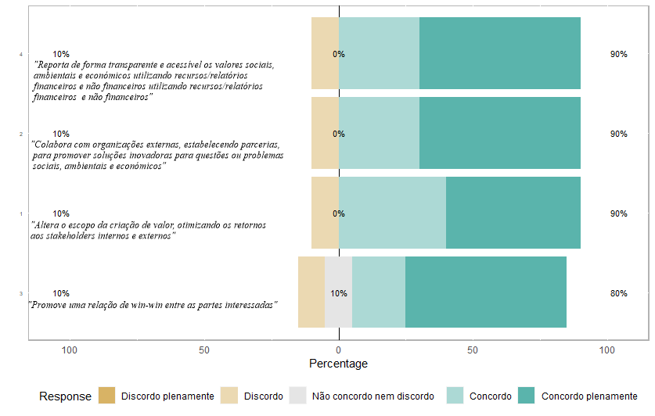
Fonte: Elaboração própria (2022).
Mediante os resultados acima expostos, verifica-se que as sub-dimensões “Reporta de forma transparente e acessível os valores sociais, ambientais e económicos utilizando recursos/relatórios financeiros e não financeiros utilizando recursos/relatórios financeiros e não financeiros”, “Colabora com organizações externas, estabelecendo parcerias, para promover soluções inovadoras para questões ou problemas sociais, ambientais e económicos” e “Altera o escopo da criação de valor, otimizando os retornos aos stakeholders internos e externos” obtiveram um resultado geral de 90% concordância perante as afirmações do questionário. Somente a pontuação “Promove uma relação de win-win entre as partes interessadas” obteve um resultado ligeiramente menor ao comparar com as demais, com 10% das respostas neutras, 10% sendo negativas, e 80% positivas.
Os resultados obtidos no IBM SPSS são apresentados na tabela 5, que demonstra um sumário quanto as respostas totais recolhidas.

Tabela 5 - Frequências
Item | Respostas | N | Porcentagem | % de casos
Práticas | Discordo plenamente | 1 | 0,5% | 10,0%
Práticas | Discordo | 17 | 8,1% | 170,0%
Práticas | Nem concordo, nem discordo | 23 | 11,0% | 230,0%
Práticas | Concordo | 73 | 34,8% | 730,0%
Práticas | Concordo plenamente | 96 | 45,7% | 960,0%
Moda | Concordo plenamente (5) | - | - | -
Mediana | 4,65 | - | - | -
Total |  | 210 | 100,0% | 2100,0%
Fonte: Elaboração própria (2022).

Os dados estatísticos comprovaram que a moda das respostas obtidas foi “5 – concordo totalmente” e a mediana 4,65, e isso demonstra que as empresas concordam maioritariamente com as afirmações inseridas no questionário, que são as sub-dimensões do ESC, ou seja, as práticas que as empresas alinhadas com a abordagem incorporam para atingir o chamado Valor Partilhado e consequentemente, os objetivos do desenvolvimento sustentável (EMBRACE, 2020).

3.1.4. Barreiras a implementação do ESC

Outrossim, a parte 4 do questionário verificou as respostas quanto as questões sobre as barreiras e/ou dificuldades encontradas pelas empresas na implantação e manutenção do ESC. Para esta finalidade, os resultados qualitativos foram estruturados conforme o modelo de nuvens das palavras mais frequentes, para todas as respostas obtidas, por pergunta, conforme a seguir.

Figura 4 –Distribuição das palavras mais usadas -barreiras no início do processo
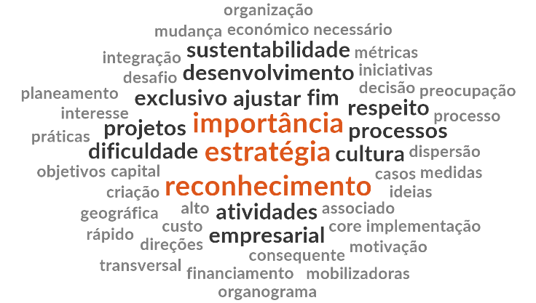
Fonte: Elaboração própria (2022).

Na figura 4, é visível que as palavras mais utilizadas, no que se refere as barreiras na implantação do ESC no início do processo de implantação da estratégia, correspondem as palavras: estratégia (6,12%), importância (5,08%), reconhecimento (5,01%), sustentabilidade (4,02%) desenvolvimento (4,02%), dificuldade (3,01%) respeito (3,01%), projetos (2,7%), cultura (2,5%), atividades (1,54%) empresarial (1,25%), processos (1,05%), ajustar (1,02%). Ao analisar mais proximamente os resultados extraídos, para os respondentes, notamos que as 3 palavras que mais se sobressaem as demais em termos, correspondem a estratégia, importância e reconhecimento.

Quadro 3 - Barreiras na implantação do ESC
Técnica | Resultados
Análise de conteúdo - nuvem de palavras | Estratégia (6,12%), importância (5,08%), reconhecimento (5,01%), sustentabilidade (4,02%) desenvolvimento (4,02%), dificuldade (3,01%) respeito (3,01%), projetos (2,7%), cultura (2,5%), atividades (1,54%) empresarial (1,25%), processos (1,05%), ajustar (1,02%).
Fonte: Elaboração própria (2022).

Figura 5 –Distribuição das palavras mais usadas- barreiras no desenvolvimento do processo
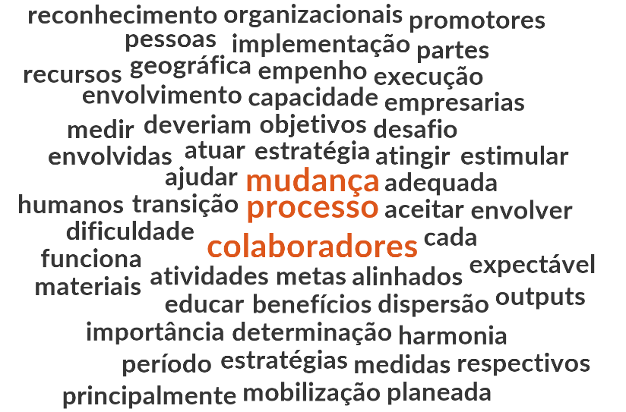
Fonte: Elaboração própria (2022).

Para a figura 5, é notável a proeminência das palavras mais frequentes associadas as barreiras no desenvolvimento do processo do ESC: mudança (7,02%), processo (6,78%), colaboradores (6,52%), transição (2,65%), dificuldade (2,51%), metas (2,46%), aceitar (2,33%), atingir (2,29%) estratégia (2,25%), atuar (2,20%), atividades (2,16%). Ressalta-se, que nos números percentuais, referem-se ao percentual ponderado das frequências. Contudo, as palavras que mais destacam-sesão mudança, processo e colaboradores.

Quadro 4 - barreiras no desenvolvimento do processo
Técnica | Resultados
Análise de conteúdo - nuvem de palavras | Mudança (7,02%), processo (6,78%), colaboradores (6,52%), transição (2,65%), dificuldade (2,51%), metas (2,46%), aceitar (2,33%), atingir (2,29%) estratégia (2,25%), atuar (2,20%), atividades (2,16%).
Fonte: Elaboração própria (2022).

Figura 6 –Distribuição das palavras mais usadas- barreiras na medição dos resultados 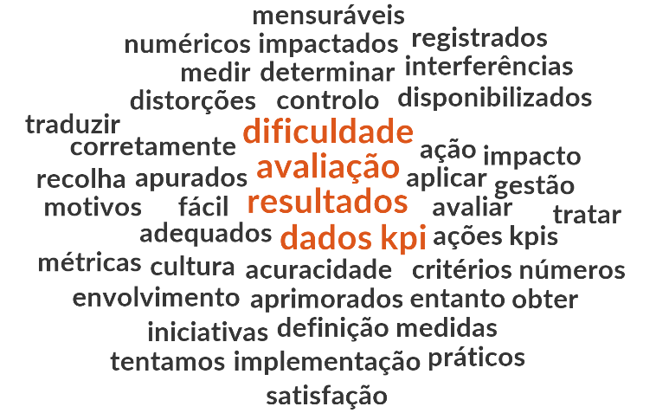
Fonte: Elaboração própria (2022).

Observa-se na figura 6, que as palavras mais utilizadas relativamente as barreiras na medição dos processos, é que estas correspondem, em termos de percentual ponderado, aos termos: avaliação (5.32%), KPI (5,27%), resultados(5,2%), dificuldade (3,64%), dados (3,26%), controlo (3,03%), ações (3,52%), avaliar (3,32%), acuracidade (3,1%), cultura (2,80%), apurados (2,59%) distorções (2,01%). Sendo as palavras dificuldade, avaliação KPI e dados as palavras- chaves extraídas da questão em referência. O quadro 5 resume os resultados coletados em termos de aplicação percentual.

Quadro 5 - barreiras na medição dos resultados
Técnica | Resultados
Análise de conteúdo - nuvem de palavras | Avaliação (5.32%), KPI (5,27%), resultados (5,2%), dificuldade (3,64%), dados (3,26%), controlo (3,03%), ações (3,52%), avaliar (3,32%), acuracidade (3,1%), cultura (2,80%), apurados (2,59%) distorções (2,01%
Fonte: Elaboração própria (2022).

Figura 7 –Distribuição das palavras mais usadas - barreiras no controlo do processo

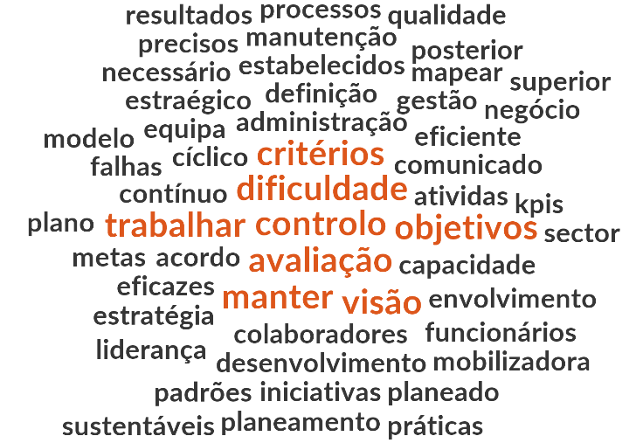
Fonte: Elaboração própria (2022).

Por fim, a última questão do inquérito aferiu quais as barreiras associadas ao controlo do processo. Nesse sentido, as palavras mais frequentemente usadas pelos respondentes em termos porcentuais ponderados, e conforme observável no gráfico de nuvem de palavras foram: controlo (4,62%), avaliação (4,62%), objetivos (4,52%) manter (3,62%), visão (4,41%), trabalhar (3,08%) , dificuldade (3,08%). capacidade (1,27%), contínuo (1,27%), ciclíco (1,17%), colaboradores (1,12%).Os resultados da questão também podem ser visualizados no quadro 6 abaixo.

Quadro 6 - barreiras no controlo do processo
Técnica | Resultados
Análise de conteúdo - nuvem de palavras | Controlo (4,62%), avaliação (4,62%), objetivos (4,52%) manter (3,62%), visão (4,41%), trabalhar (3,08%), dificuldade (3,08%). capacidade (1,27%), contínuo (1,27%), ciclíco (1,17%), colaboradores (1,12%).
Fonte: Elaboração própria (2022).

Mediante o exposto, as 8 primeiras palavras no quadro 6, descritas em resultados, correpondem aos principais elementos textuais obtidos como resultados da questão, e deste modo, no tópico a seguir iremos discutir mais profundamente o signficicado dos dados colhidos nesta investigação.

3.1.5. Dados obtidos por tabulação cruzada

Com o suporte da estatística descritiva, utilizou-se o cruzamento dos dados coletados para verificação da relação dentre os mesmos, com vistas a maior perceção dos resultados, conforme apresenta-se abaixo.

Tabela 6 - Tabulação cruzada: Background académico x Grau de conhecimento sobre o ESC
 |  |  | Grau de conhecimento sobre o ESC |  |  |  | Total
 |  |  | Excelente | Muito bom | Bom | Razoável | Total
Background académico | Ciências Humanas | Contagem | 0 | 1 | 1 | 1 | 3
Background académico | Ciências Humanas | % do Total | 0,0% | 10,0% | 10,0% | 10,0% | 30,0%
Background académico | Ciências Exatas e da Terra | Contagem | 0 | 1 | 2 | 0 | 3
Background académico | Ciências Exatas e da Terra | % do Total | 0,0% | 10,0% | 20,0% | 0,0% | 30,0%
Background académico | Ciências Sociais Aplicadas | Contagem | 2 | 0 | 1 | 1 | 4
Background académico | Ciências Sociais Aplicadas | % do Total | 20,0% | 0,0% | 10,0% | 10,0% | 40,0%
Total |  | Contagem | 2 | 2 | 4 | 2 | 10
 |  | % Total | 20,0% | 20,0% | 40,0% | 20,0% | 100,0%
Fonte: Elaboração própria (2022).

Tabela 7- Testes qui-quadrado
 | Valor | gl | Significância Assintótica (Bilateral)
Qui-quadrado de Pearson | 6,042a | 6 | ,419
Razão de verossimilhança | 7,915 | 6 | ,244
Associação Linear por Linear | ,801 | 1 | ,371
N de Casos Válidos | 10
Fonte: Elaboração própria (2022).

Para as variáveis background académico e grau de conhecimento sobre o ESC, que correspondem as perguntas 1 e 10 do questionário, o teste do qui-quadrado de Pearson (1990) apresenta que há relação dentre as variáveis, pois resultado foi >0,05. Por isto, compreende-se que há associação dentre ambas, devido a significância assintótica verificada pelo teste.

Tabela 8- Teste V de Cramer
 |  | Valor | Significância Aproximada
Nominal por Nominal | Fi | ,777 | ,419
Nominal por Nominal | V de Cramer | ,550 | ,419
Intervalo por Intervalo | R de Pearson | ,298 | ,402c
Ordinal por Ordinal | Correlação Spearman | ,261 | ,467c
N de Casos Válidos |  | 10
Fonte: Elaboração própria (2022).

O Teste V de cramer mostra a força da relação dente variáveis, assim sendo, quanto mais próximo 1 mais forte é a interação entre as variaveis, se mais proximo de 0 mais fraca. Com isto em vista, para o teste de V de Cramer realizado, a significância aproximada verificada corresponde a um valor < 0,05, ou seja, o resultado aponta que o valor foi de 0,419. Logo, a força de relação entre as variáveis background académico e grau de conhecimento é de 0,55.
Na tabela de referência cruzada abaixo, seguem os dados cruzados entre as variáveis background académico e posição do posto de trabalho dos respondentes.

Tabela 9 - Tabulação cruzada:Grau académico obtido x posição na empresa
 |  |  | Plan. estratégico | Plan. tático: | Plan. operacional | Total
Grau académico obtido | Doutoramento | Contagem | 1 | 3 | 0 | 4
Grau académico obtido | Doutoramento | % do Total | 10,0% | 30,0% | 0,0% | 40,0%
Grau académico obtido | Mestrado | Contagem | 1 | 1 | 0 | 2
Grau académico obtido | Mestrado | % do Total | 10,0% | 10,0% | 0,0% | 20,0%
Grau académico obtido | Licenciatura | Contagem | 2 | 1 | 1 | 4
Grau académico obtido | Licenciatura | % do Total | 20,0% | 10,0% | 10,0% | 40,0%
Total |  | Contagem | 4 | 5 | 1 | 10
 |  | % do Total | 40,0% | 50,0% | 10,0% | 100,0%
Fonte: Elaboração própria (2022).

Confome observável na tabela acima, a maior parte dos respondentes atuam na planeamento tático das organizações com fins lucrativos investigadas. Verifica-se, que os inquiridos com doutoramento possuem predominantemente posições no planeamento tático destas empresas. Entretanto, a tabela esclarece que a maior parte dos respondentes com licenciatura, atuam no planeamento estratégico.
 | Valor | gl | Significância Assintótica (Bilateral)
Qui-quadrado de Pearson | 2,875a | 4 | ,579
Razão de verossimilhança | 3,278 | 4 | ,512
Associação Linear por Linear | ,000 | 1 | 1,000
N de Casos Válidos | 10

Tabela 10 - Testes qui-quadrado

Fonte: Elaboração própria (2022).

Para as variáveis Grau académico obtido x Posição na empresa, que correspondem as perguntas 2 e 3 do questionário, o teste do qui-quadrado de Pearson (1990) apresenta que não há relação dentre as variáveis, pois resultado foi <0,05. Por isto, compreende-se que não associação dentre ambas, ou seja, o grau académico obtido não interfere na posição dos respondentes dentro das empresas.
Relativamente aos dados estruturados do perfil dos inquiridos e as barreiras do ESC, a tabela 11 apresenta um sumário das respostas obtidas.

Tabela 11 - Resultados perfil dos inquiridos e as barreiras do ESC
Perfil do (a) respondente |  |  |  | Barreiras na implentaçaõ do ESC
Empresa | Background académico | Posição na empresa | Conhecimen-  tos sobre o ESC | Início | Desenvolvi-mento | Medição | Controlo
A | Ciências Humanas | Plan. estratégico | Muito bom | Estratégia (2,01%), desenvolvimento (1,9%), projetos (0,7%) | Metas (1,3%), processo (1,0%), transição (0,5%) | Avaliação (1,3%), resultados (1,1%), dados (1,0%) | Visão (1,6%), objetivos (1,6%), avaliação (1,6%)
B | Ciências Sociais | Plan. tático | Bom | Dificuldade (1.23%), integração (0,6%), estratégia (0,6%) | Colaboradores (2,1%), aceitar (1,6%), mudança (1,3%) | Acuracidade (0,6%), ações (0,5%), KPI (0,2%) | Envolvimento (1,6%), avaliação (1,6%), critérios (1,6%)
C | Ciências Sociais | Plan. estratégico | Excelente | Importância (0,9%), atividades (0,8%), estratégia (0,5%) | Mudança (2,9%), transição (1,6%), aceitar (0,8%) | Resultados (1,8%), avaliação (1,7%), KPI (1,1%) | Dificuldade (1,6%), controlo (1,6%), manter (1,6%)
D | Ciências Humanas | Plan. tático | Razoável | Cultura (0,7), reconhecimento (0,5), importância (0,2%) | Processo (2,8%), mudança (1,3%), metas (0,4%) | Controlo (1,1%), resultados (1,0%),  dados (0,7%) | Avaliação (1,6%), critérios, (1,6%),  Objetivos (1,6%)
E | Ciências Exatas | Plan. operacional | Bom | Atividades (1,8 %), importância (1,7%), respeito (1,2%) | Colaboradores (2,1%), benefícios (0,5%), mudança (0,5%) | KPI (1,9%), acuracidade (0,8%), métricas (0,3%) | Manter (1,6%), padrões (1,6%),  Colaboradores (1,6%)
F | Ciências Sociais | Plan. estratégico | Excelente | Motivação (0,9%), sustentabilidade (0,8%), desenvolvimento (0,6%) | Atingir (1,7%),  Transição (1,6%),  processo (0,3%) | Gestão (0,9%), resultados (0,6%), avaliação (0,6%) | Trabalhar (1,7%), visão (1,1%), dificuldade (0,5%)
J | Ciências Exatas | Plan. tático | Muito bom | Estratégia (0,6%), financiamento (0,5%), empresarial (0,1%) | Mudança (1,9%), desafio (1,7%), harmonia (0,6%) | Dados (1,6%), distorções (1,4%), interferências (0,2%) | Dificuldade (1,6%), avaliação,  (1,5%), controlo (1,1%)
H | Ciências Exatas | Plan. tático | Bom | Importância (0,5%), ajustar (0,3%), projetos (0,3%) | Capacidade (1,9%), mudança, (0,6%), colaboradores (0,3%) | Critérios (1,3%), avaliação (1,1%), dados (0,7%) | Trabalhar (0,7%), funcionários (0,4%), desenvolvimento (0,3%)
I | Ciências Sociais | Plan. estratégico | Razoável | Reconhecimento (0,7%), sustentabilidade (0,6%), estratégia (0,3%) | Implementação (0,9%), reconhecimento (0,6%), processo (1,7%) | Resulatdos (0,8%), mensuráveis (0,7%),  Avaliação (0,3%) | Contínuo (1,0%), avaliação (0,6%), administração (0,1%)
J | Ciências Humanas | Plan. tático | Bom | Ajustar (1,1%), estratégia (1,1%), empresarial (1,0%) | Estimular (0,5%), mudança (0,5%),  Colaboradores (0,3%) | Definição (1,7%), dificuldade (1,5%), KPI (1,2%) | Objetivos (1,2%), manter (1,1%), critérios (0,9%)
Fonte: Elaboração própria (2022).

A tabela 10 possui a finalidade de apresentar uma visão global das respostas obtidas por cada empresa participante, quanto ao perfil dos inquiridos e as respostas quanto as barreiras à implentação do ESC, no ínicio, no desenvolvimento, na medição e no controlo. Outrossim, o tópico a seguir apresentará em detalhes a discussão do dados encontrados nesta investigação.

3.2. Discussão dos dados

Mediante os resultados obtidos, aferiu-se quanto ao background académico, que os respondentes, em maioria absoluta, possuem formação no campo das Ciências Humanas, e este dado foi precisamente relevante, uma vez que, esta área do conhecimento, como o nome sugere, abrange estudos sobre o ser humano e suas relações, buscando compreender fenómenos sociais, históricos e culturais (Lima e Horta, 2008).
Contudo, ao conceituarmos o ESC como uma abordagem inovadora que exige mudanças profundas no modo operandi das organizações, isto implica diretamente, que requer-se uma liderança consistente, estratégica e com profundas habilidades interpessoais, com vistas a atingir a colaboração de todos na implementação da abordagem (Zaefarian et. al., 2015). Em outras palavras, é visível a coesão dos resultados obtidos, visto que, os atores chaves destas empresas precisam integrar e envolver todos os funcionários para implementar com sucesso esta complexa estratégia de negócio, conforme referido nas dimensões do ESC "promoção e habilitação da cultura” e “promoção do intraempreendedorismo social corporativo”. Couto et. al. (2021) reiteram que a adoção plena desta abordagem emergente implica o seu conhecimento por todos os atores de uma dada organização. E sendo assim, competências académicas holísticas, inovadoras, bem como, em humaninades são coesas para com este propósito (Rickhoff-Fischer et. al., 2021).
As respostas obtidas quanto a questão do grau académico dos inquiridos, que ajudam a delimitar o perfil do respondente do estudo, apresentaram que os participantes, na sua totalidade, possuem formação superior completa, e a maior parte destes, possuem o grau de doutoramento, que é considerado um alto grau académico. Para a Direção-Geral do Ensino Superior (DGES, 2022), este grau corresponde ao nível 8 do quadro de qualificações, e sendo assim, estes profissionais, conforme a descrição da DGES, detém técnicas e aptidões mais avançadas e especializadas, incluindo capacidade de sintese e de avaliação, necessárias para a resolução de problemas críticos na área da investigação e ou da inovação.
Outrossim, os resultados apresentam que os inquiridos em sua maioria, estão há mais de 7 anos na mesma posição, e esta posição está inserida, em sua generalidade, dentro do Plan. tático destas empresas. Por conseguinte, podemos interpretar estes dados ao verificar que a posição no Plan. tático, segundo a concepção dos autores Mendes & Raiser (2009), correponde ao nível de planeamento em que os colaboradores atuam através da tradução, interpretação e cumprimentos dos objetivos recebidos diretamente do Plan. estratégico, portanto, ocupam posições gerenciais, ou seja, participam do processo decisório.
Os resultados sobre a questão da perceção dos elementos chave da empresa no que se refere ao conhecimento do conceito de ESC, foi analisado através da técnica da nuvem de palavras. Mediante a aplicação desta técnica, verificou-se que os respondentes usaram palavras chave do conceito de ESC e de VP. Com isto dito, a análise das palavras que se sobressaem mediante as demais, constituem-se como um resumo sumarizado da definição do ESC, uma vez que, eleva as palavras-chave do modelo, como; empreendedorismo, social, negócio, ambiental, social, económico (Porter & Kramer, 2006; Austin et. al., 2005; Tasavori et. al., 2012).
Nesse mesmo sentido, os inquiridos responderam na questão quanto a avaliação individual do grau de conhecimento sobre o ESC, que possuem um grau “bom e/ou excelente” de perceção sobre a temática. Estas respostas corresponderam a 60% das avaliações recebidas. Para EMBRANCE (2020), os stakeholders - que para esta investigação trata-se dos colaboradores - estão vindo a demonstrar um interesse crescente em buscar informações, conhecer e apoiar práticas comerciais responsáveis. Atualmente, as organizações são motivadas tornarem-se mais socialmente responsáveis, pois, seus clientes, funcionários, acionistas, investidores e comunidade esperam que as empresas entendam e tratem de questões sociais e comunitárias relevantes emergentes (EMBRACE, 2020).
Todavia, com vistas a compor os dados do perfil destas empresas, averiguou-se que 30% possuem mais que 250 funcionários, 30% dentre 151 a 250 funcionários, 30% possuem dentre 51 a 150 funcionários e 10% possuem dentre 11 a 50 funcionários. Os dados quanto a área de atuação, também variaram quantos as respostas obtidas, porém, o setor industrial obteve a maioria das respostas, a seguir pela setor comercial e o de serviços, que representaram o mesmo número de respostas.
Estas informações indicam que empresas de qualquer dimensão e de diferentes âmbitos de atuação podem implementar a abordagem do ESC, e isto já foi previamente identificado na literatura, através dos estudos de Zaefarian et. al., (2015). No entato, o mesmo estudo ressalta que embora as pequenas e médias empresas também possam desempenhar um papel importante ao implementar o ESC, a ênfase nas deliberações políticas globais tem sido geralmente nas multinacionais (Zaefarian et. al., 2015). Isso se deve ao aumento induzido pela globalização em investimentos estrangeiros diretos e a dominância das receitas das multinacionais sobre o PIB doméstico produto (PIB) em muitos dos países emergentes ou com alto grau de dependência em que as multinacionais operam (Ghauri et. al., 2014).
Os resultados do estudo, apontaram ainda quanto ao alinhamento das empresas as principais práticas do ESC, com base no conceito desenvolvido inicialmente pelos autores Austin e Reficco (2005 e 2009), que as práticas mais comuns, ao considerar a pontuação com 90% de concordância pelas empresas em Portugal, estão inseridas nas dimensões: Promoção e habilitação da cultura do ESC, amplificação do propósito e dos valores corporativos e construção de alianças estratégicas para co-gerar valor.
Destarte, uma dimensão do ESC pode ser aferida como a que possui menor aderência pela amostra, que foi a dimensão relativa a promoção do intraempreendedorismo social corporativo, que é a dimensão que, segundo EMBRACE (2020). objetiva fomentar uma cultura cooperativa interna onde se promove a combinação de valores económicos. Para esta categoria de práticas, os respondentes só ponturam 80% de concordância no grau máximo para cada sub-dimensão, e ainda, sob esta dimensão houve o grau mínimo mais distoante dentre todas as médias recebidas, de 40% de concordância para a afirmação “possui colaboradores que apoiam o sucesso dos outros”, confome o exposto no gráfico 11.
Os autores Rickhoff-Fischer et. al., (2021) pontuam sob esta mesma acepção que um dos maiores desafios para a implementação do ESC nas empresas, está relacionado com as pessoas que compõe os quadros de funcionários das organizações. Os autores acrescem que as empresas apontam a demanda e necessidade de treinamento e educação sobre o ESC como um fator limitativo, além da falta de aderência da estratégia e da falta de capacidades intraempreendedoras dos colaboradores.
Zaefarian et. al., (2015) sustentam que para ter sucesso na aplicação da modelo de negócio do ESC, as empresas precisam desenvolver características organizacionais específicas e alinhadas com as práticas inseridas dentro de cada dimensão descrita, e com isto dito, estratégias devem ser desenvolvidas para que todos participem do processo de implementação do ESC, dentro da dimensão “promoção do intraempreendedorismo social corporativo”, assim como nas demais.
Rickhoff-Fischer et. al., (2021) adicionam que todos os atores dentro das empresas desempenham um papel importante no desenvolvimento dos processos do ESC. E por isto, deve haver a criação de incentivos para que os colaboradores assumam e prossigam voluntariamente a responsabilidade sobre os processos, e sugere um envolvimento e estímulos de práticas de intraempreendedorismo.
Em virtude do exposto, verificou-se que os participantes possuem um maior alinhamento com as práticas relacionadas com as dimensões que Zaefarian et. al., (2015) definem como: Inovação (Innovativeness), Empreendedorismo de Novos Negócios (New-Business Venturing) e Auto-renovação (Self-Renewal). Os mesmos autores refletem que para ter sucesso na aplicação da modelo de negócio do ESC, as empresas precisam desenvolver características organizacionais específicas e alinhadas com as práticas inseridas dentro de cada dimensão descrita.
Quanto as barreiras e/ou dificuldades encontradas pelas empresas na implantação do ESC, através da metodologia da análise de conteúdo, o estudo verificou que para o início do processo, as maiores dificuldades estão associadas aos termos importância, estratégia e reconhecimento. Em vista disso, os autores Austin & Reficco (2009) adicionam que implantação do ESC deve ser reconhecida e considerada (importância) parte do custo de fazer negócios. Segundo os mesmos autores, o ESC, como todo empreendedorismo, não se trata apenas de gerenciar operações existentes ou programas de RS; trata-se de criar mudanças disruptivas na busca de novas oportunidades, e sendo assim, a transformação organizacional acelerada enfrentará normalmente uma série de obstáculos, e para isto devem ser criadas estratégias em frente as ameças e resistência.
Destarte, Agrawal & Sahasranamam (2016) definem que a melhor a estratégia para introduzir e combater as resistências ao ESC, é o reconhecimento por todos da organização. Para os mesmos, é essencial que todos reconheçam a devida importância do ESC e que o propósito da abordagem é o emprego dos recursos e da capacidade das empresas para fornecer soluções para os gaps institucionais, os altos níveis de desigualdade e para criação de valor partilhado.
Relativamente ao desenvolvimento do processo do ESC, as maiores limitações apontadas nos resultados da pesquisa, possuem relação com os termos mudança, processos e colaboradores. Com efeito, Austin et. al., (2006) e Desa (2012) esclarecem que o próprio processo de ESC é complexo, e que este processo começa com a identificação de oportunidades e com a mudança no modo de pensar das empresas. A diferença é que os empresários comerciais. tentam identificar oportunidades para lucrar, enquanto os empreendedores sociais tentam identificar oportunidades para criar valor social (Austin et. al., 2006).
Zaefarian et. al., (2015) comentam ainda quanto a questão da barreira “mudança”, que o ESC requer das empresas e do seu corpo de colaboradores, nada menos que a mudança sistêmica, com foco na inovação social para criação de valor social, entretanto, este processo é sobretudo, disruptivo e contínuo.
Os autores Agrawal & Sahasranamam (2016) detalham que uma das maiores limitações do ESC podem estar associadas as pessoas, e isto ocorre por meio de práticas como a falta de comprometimento da alta direção com a missão e objetivos do ESC, o limitado e/ou fraco pensamento intraempreendedor dos colaboradores, e ao não alinhamento da cultura organizacional com os valores do ESC.
Contudo, sobre a medição do processo do ESC, as dificuldades apontadas possuem relação com os termos: Resultados, avaliação, dados e KPI (Key Performance Indicator). Estes resultados demostram que as limitações estão relacionadas com a avaliação dos dados, em termos de definição das métricas e das ferramentas de gestão (KPI) e sobre a acuracidade dos dados. Estas respostas possuem relação direta com aquilo que é observado em estudos anteriores quanto as limitações do ESC. Segundo EMBRACE (2020) “os KPIs usados para medir e avaliar o desempenho e o impacto social e económico nas organizações são um desafio para empresas, por falta de mecanismo formal para integrar valores económicos e sociais ou KPIs para medir o social e económico” (p. 40).
Por fim, quanto ao controlo do modelo de negócio nas empresas, as informações obtidas na pesquisa efetivada apontaram que as maiores limitações possuem relação com os termos: Controlo, visão, objetivos, critérios, dificuldade, manter e trabalhar. Com isto dito, os estudos de Austin & Reficco (2005) esclarecem que o controlo na transformação corporativa promovida pelo ESC enfrentará uma série de obstáculos associados aos desafios da mudança organizacional, já documentados na literatura da gestão. Porque o CSE, segundo Austin et. al., (2009) expande o propósito central das corporações e seus valores organizacionais, e constitui-se como uma mudança estrutural, que pode ser particularmente ameaçadora e difícil. Os mesmos autores acrescentam, que no entanto, esses desafios são superáveis, como revelam as experiências em empresas inovadoras.
Outrossim, os resultados obtidos pela trabulação cruzada foram explíticos ao evidenciar que duas variáveis possuem correlação, quanto as questões do grupo 1 do questionário, sobre o perfil dos respondentes do inquérito: background académico e grau de conhecimento sobre o ESC. O teste do qui-quadrado de Pearson (1990) apresenta que há relação dentre as variáveis, pois resultado foi >0,05, que é o valor pré-determinado que define se há ou não força entre duas diferentes variáveis. Na sequência, o teste de V de Cramer efetivado concretizou há força de relação entre as variáveis background académico e grau de conhecimento sobre o ESC, com o resultado de 0,55.
Ademais, segundo os estudos de Rickhoff-Fischer (2021), o nível educacional possui notável influência nos índices de empregabilidade, quanto ao nível da posição a desempenhar em qualquer empresa, e sobretudo, quanto ao conhecimento dos processos de negócios. Especificamente, os autores argumentam que o ESC ainda tem potencial para desenvolver mais formas avançadas e poderosas de RSE e, portanto, estimular a sustentabilidade corporativa como um todo, porém, somente através da liderança e gestão de profissionais intraempreendedores com habilidades e competências-chave para desenvolver e superar os desafios do ESC.
Paralelamente, os resultados quanto ao cruzamento das variváveis background académico e posição do posto de trabalho dos respondentes, aferiam que não há evidente correlação entre ambas. Todavia, a literatura ressalta que o conhecimento e a formação dos colaboradores sobre a abordagem são essenciais (Rickhoff-Fischer, 2021; Austin & Reficco 2009). Porém, na literatura investigada, nenhum dado assegura que a posição no posto de trabalho, seja no planeamento estrátégico, tático ou operacional podem interferir em relação ao background académico. Ainda assim, foi realizado o teste do qui-quadrado de Pearson e verificou -se, que não há força de associação dentre ambas variáveis, ou seja, o grau académico obtido não interfere na posição dos respondentes dentro das empresas.
O último ponto sobre a apresentação dos dados obtidos com a pesquisa efetivada, foi uma tabela estruturada, com a apresentação de alguns parâmentros sobre o perfil dos inquiridos do estudo quantos as respostas subjetivas coletadas, relativamente as barreiras do ESC, em cada parte da implantação do processo. A tabela trata-se um elemento visual com a finalidade de mostrar uma representação global dos resultados, para que os leitores deste estudo observem o que cada participante da pesquisa respondeu para cada questão subjetiva. Com isto, evidenciou-se que as respostas foram heterogêneas, e por isto, analisadas com o auxilio do software QR Nvivo, com a técnica da análise de conteúdo e os resultados, foram interpretados agrupadamente, de acordo com a ordem e temática de cada questão.

4. Conclusões

Concluímos este estudo ao pontuar que obtivemos sucesso mediante a alcance dos objetivos estipulados para esta investigação. Acrescenta-se,-que este estudo não possui a finalidade de testar uma hipótese específica, pois, a abordagem em evidência neste trabalho, que é o Empreededodorismo Social Corporativo (ESC) é algo ainda muito recente e em estágio de desenvolvimento e evolução, portanto, não faria sentido criar hipótese fechadas e concretas. Nas palavras de Couto et. al., (2021), o ESC é um conceito em estágio emergente, resultante da evolução do entendimento e das práticas de Responsabilidade Social (RS).
Com isto dito, afere-se que a intenção do estudo foi, portanto, identificar as principais práticas, relativamente ao ESC que estão a decorrer em Portugal, identificar os traços sobre o perfil das empresas associadas ao ESC em Portugal, verificar o perfil dos atores que são responsáveis por estabelecer e implementar as estratégias de ESC nas organizações investigadas, assim como, as barreiras a implementação desta abordagem disruptiva.
Não obstante, os resultados apresentaram que o perfil médio dos respondentes do estudo correspondem a atores que possuem maioritariamente o background académico nas ciências humanas, possuem mestrado ou doutoramento, e a posição na empresa em que trabalham está inserida no plan. tático. Estes profissionais também atuam há mais de 7 anos na posição em que estão atualmente inseridos e afirmam que conhecem bem a abordagem do ESC.
Os resultados quanto aos dados gerais corporativos, também cumpriram o papel de descrever o perfil médio das empresas participantes: Corporações que estão há mais de 20 ou 10 anos em operação no mercado, através da forma jurídica de sociedade unipessoal por quotas, e que possuem em maioria absoluta mais de 51 funcionários, no setor industrial.
Quanto as práticas do ESC que estas empresas mais implementam nas suas atividades empresarias, segundo as dimensões desenvolvidas por Austin e Reficco (2009), EMBRACE (2021), Couto et. al., (2021), Rickhoff-Fischer et. al., (2021) e Zaefarian et. al., (2015), identificamos por meio desta investigação, que a maioria das práticas (dimensões) sugeridas, foram reportadas como altamente aplicáveis, ao considerarmos o score geral de (80%) de concordância com as questões do estudo. Outrossim, ressalta-se que a dimensão do ESC menos “concordável” dentre as 5 desenvolvidas pelos referidos autores foi a dimensão “ Promoção do intraempreendedorismo social corporativo dentro da empresa”, espeficificamente, na dimensão: “possui colaboradores que apoiam o sucesso dos outros”, com apenas 40% de concordância, 50% de respostas neutras “não concordo, nem discordo” e 10% afirmaram que discordam totalmente que os colaboradores da referida empresa apoiam o sucesso uns dos outros.
Ressaltamos que, também alcançamos os resultados quanto a identificação das principais barreiras do ESC para estas organizações, e os resultados estão alinhados com o que foi encontrado na literatura académica, em termos de limitações e dificuldades da implentação do modelo de negócio, início, no desenvolvimento, na medição e no controlo do processo da inserção da abordagem. E isto nos evidencia que as empresas portuguesas participantes do estudo, estão a seguir o caminho daquilo que já foi percorrido na literatura, ou seja, o estudo não evidenciou nenhuma vantagem, discrepância ou afastamento, comparativamente aos estudos prévios, que tratam sobre as dificuldades do ESC.
Podemos refletir sobre este estudo exploratório, que o ESC é uma abordagem complexa, transformadora e disruptiva, que deve envolver todos os atores de dada organização, com foco na criação de valor partilhado. É evidente que um dos principais objetivos desta abordagem é atingir a sustentabilidade através de uma estratégia de longo prazo, que prevê como outcome o bem-estar social, e por isto, este novo modelo organizacional deve ser estudado e discutido amplamente, seja com relação as práticas, o perfil dos atores, das empresas, ou quanto as limitações do modelo, uma vez que, os estudos na área ainda são escassos.
Todavia, a intenção do estudo não foi criar resultados que possam ser generalizados, dada a reduzida dimensão da amostra, mas sim, proporcionar uma visão do estágio atual em que o modelo de negócio está a ser implementado em Portugal. Por isto, o presente estudo contribui para um tema que está em crescimento na literatura, e que trata-se, sem dúvidas de uma temática imprescindível que é o a geração de valor ambiental, social e económico através do redesenho das práticas empresariais. Conclui-se, assim que o processo do ESC poderá contribuir na busca coletiva para um desempenho organizacional superior e melhoria da sociedade.

5. Limitações

As principais limitações deste estudo prendem-se com as caraterísticas da amostra e quanto a escassez relacionada aos estudos anteriores sobre a temática. Sobre as limitações da amostra, obtivemos para esta investigação um total de 10 questionários completos para uma amostra total de 85 empresas com fins lucrativos que integram o Pacto Global da ONU em Portugal. Outrossim, caso a amostra obtivesse mais respondentes, o estudo poderia alcançar resultados mais heterogéneos e acurados.
Além disso, as limitações quanto aos estudos anteriores sobre a temática, também foi um fator limitativo, mas quanto a isto, visto que esta é uma nova abordagem e ainda em estágio de evolução, é passível que não haja muitos estudos no passado, porém, durante o desenvolvimento desta investigação observou-se que há estudos e projetos interessantes neste mesmo âmbito em fase de desenvolvimento.
Como recomendação para investigações futuras esperam-se estudos mais aprofudados e/ou mais geograficamente delineados, ou seja, estudos quanto as práticas da abordagem do ESC e suas possíveis barreiras de implementação, por regiões em Portugal, na Europa e nos demais países globais, com especial foco nos países em desenvolvimento e em subdesenvolvimento, uma vez que, o ESC pode ser uma estratégia sinergética para a contribuição no desenvolvimento social, ambiental e económica nestes países, através do desenvolvimento de novos negócios inovadores.

Referências bibliográficas

Agrawal, A. & Sahasranamam, S. (2016). Corporate Social Entrepreneurship in India. South Asian Journal of Global Business. Research Vol. 5 No. 2, 2016, pp. 214-233. https://doi.org/10.1108/SAJGBR-12-2014-0098

Austin, J., Leonard, H., Reficco, E., & Wei-Skillern, J. (2005). Corporate social entrepreneurship: A new vision for CSR. In Marc J. Epstein, ed., Kirk O. Hanson, (Ed.), The Accountable Corporation: Greenwood Publishing Group.

Austin, J. & Reficco, E. (2009). Corporate Social Entrepreneurship. International Journal of Not-for- Profit Law / vol.11, no.4, August 2009 / 86. http://www.hbs.edu/research/pdf/09-101.pdf.

Austin, J. Stevenson, H.; Wei- Skillern, J. (2006).Social and Commercial Entrepreneurship: Same, Different, or Both?. Entrepreneurship Theory and Practice. v.30, n.1, p. 1-22.

Azevedo, C. Carlos, F. Melro, A. (2015). Empreendedorismo Social Corporativo Conceitos e Práticas. Social Business School. Páginas 1- 4. https://www.ies-sbs.org/media/filer_public/81/04/8104a309-470crevisto_20150924.pdf

Bacinello, E. Tontini, G. & Alberton, A. (2020). Influence of maturity on corporate social responsibility and sustainable innovation in business performance. (March 2019), 749–759. https://doi.org/10.1002/csr.1841

Bardin, L. (1977). A análise do conteúdo. Lisboa: Edições 70.

Becker, J. (2021). Função social da empresa e a responsabilidade social empresarial como fator determinante para um novo modelo de atividade empresarial. [Dissertação de Mestrado, Universidade Nove de Julho] São Paulo. 74 p. http://bibliotecatede.uninove.br/handle/tede/2514

Brandt, C (2014). Métodos Quantitativos. Indaial : Uniasselvi, 2014. p. 117. l ISBN 978-85-7830-836-0 1.

Business Council for Sustainable Development (BCSD) Portugal (2022). Jornada 2030 das empresas pela sustentabilidade A agenda comum das empresas até 2030. https://bcsdportugal.org/wp-content/uploads/2022/05/BCSD-Portugal_Jornada-2030.pdf

Cagarman, K., Jan Kratzer, L., Fajga, K. .Gieseke, M. (2020.) Social Entrepreneurship on Its Way to Significance: The Case of Germany. Sustainability 12, n. 21: 8954. https://doi.org/10.3390/su12218954.

Carroll, A. B. (1979). A Three-Dimensional Conceptual Model of Corporate Performance. Academy of Management 4, no. 4:497–505. https://doi.org/10.1177/000765039903800303.

Carroll, A. B. (2008). A History of Corporate Social Responsibility. Oxford Handbooks Online, 19–46. https://doi.org/10.1093/oxfordhb/9780199211593.003.0002.

Carvalho, L. (2022). Livro de Atas das IV Jornadas Científico-Pedagógicas de Inovação e Sustentabilidade Mobilidade e Circularidade: Territórios Inteligentes e Sustentáveis. Instituto Politécnico de Setúbal. ISBN: 978-989-53236-5-4. http://hdl.handle.net/10400.26/38973

Certo, S.& Millera, T. (2008). Social entrepreneurship: key issues and concepts. Business Horizons, Vol. 51 No. 4, pp. 267-271. https://doi.org/10.1016/j.bushor.2008.02.009
Coelho, F. (2016).Manual de direito comercial: direito de empresa. 22ª ed. São Paulo, p. 415 Saraiva. ISBN: 9788520366783.

Comini, G. Barki, E. Aguiar, L. (2012). A Three-Pronged Approach to Social Business: A Brazilian Multi-Case Analysis. Revista de Administração da USP, São Paulo, v.47, n.3, p.385-397. https://doi.org/10.1590/S0080-21072012000300004

Couto, A. Cruz, S. Parente, C. Alegre, T. Castro, F. (2021). Empreendedorismo Social Corporativo: Uma Agenda Para A Promoção Sustentável De Práticas sociais, Ambientais e Económica. X Conferência Internacional Investigação e Intervenção em Recursos Humanos, ISCSP-Universidade de Lisboa. https://doi.org/10.26537/iirh.vi10.4291

Defourny, J.& Nyssens, M. (2010). Conceptions of Social Enterprise and Social Entrepreneurship in Europe and the United States: Convergences and Divergences. J. Soc. Entrep. 2010, 1, p. 1–26. https://doi.org/10.1080/19420670903442053.

Desa, G. (2012). Resource mobilization in international social entrepreneurship: Bricolage as a mechanism of institutional transformation. Entrepreneurship Theory and Practice, Vol. 36, N. 4, pp. 727-751. https://doi.org/10.1111/j.1540-6520.2010.00430.x

Diehl, A (2004). Pesquisa em ciências sociais aplicadas: métodos e técnicas. São Paulo: Prentice Hall, 2004.

Direção Geral do Ensino Superior, DGES (2022). Doutoramento. https://www.dges.gov.pt/pt/pagina/doutoramento

Duarte, T. (2009). A possibilidade da investigação a 3: reflexões sobre triangulação (metodológica). CIES e-working paper, n. 60, 2009. Lisboa, Portugal. http://cies.iscte-iul.pt/destaques/documents/CIES-WP60_Duarte_003.pdf.

Eberstadt, N. (1973). What History Tells us about Corporate Responsibilities. Business and Society Review/Innovation, autumn: p. 76–81.

EMBRACE Consortium (2020). Review of Corporate Social Entrepreneurship (CSE). Programmes in HEIs. http://csEMBRACE.eu/wp-content/uploads/2020/08/Review-of-CSE-in-HEIs.-Final.pdf

EMBRACE (2021). Comparative Analysis of Pratices on Corporate Social Entrepreneurship. (http://csEMBRACE.eu/wp-content/uploads/2021/04/D7_-_Final_Fev2021.pdf

EMBRACE (2020). Curriculum Handbook; unpublished.

Evans, J.& Mathurm, A. (2005). The Value of Online Surveys. Internet Research. v. 15, n. 2,
2005, p. 195-219. https://doi.org/10.1108/10662240510590360.

Freeman, R. (1994). The politics of stakeholder theory: some future directions. Business Ethics Quarterly, 4, 409-421.https://www.jstor.org/stable/3857340.

Fombrun, C. J., van Riel, C. B. (1997). The Reputational Landscape. Corporate Reputation Review, 1(2), 5-13.

García-Jurado, A. Pérez-Barea, J. Nova, R. (2021). A New Approach to Social Entrepreneurship: A Systematic Review and Meta-Analysis. Sustainability 2021, 13, 2754. https:/doi.org/10.3390/su13052754.

Gil, A. (2002). Como classificar as pesquisas. In: Gil AC. Como elaborar projetos de pesquisa. 4a ed. S„o Paulo: Atlas; 2002. p. 41-57. https://www.academia.edu/download/38881088/como_classificar_pesquisas.pdf

Hemingway, C. A. (2013). Corporate social entrepreneurship. Integrity Within (Business, Value Creation, and Society). Cambridge: Cambridge University. https://doi.org/10.1017/CBO9781139017527

Horne, J.; Recker, M.; Michelfelder, I.; Jay, J.; Kratzer, J. (2020). Exploring entrepreneurship related to the sustainable development goals-mapping new venture activities with semi-automated content analysis. J. Clean. Prod. 2020, 242, 118052. https://doi.org/10.1016/j.jclepro.2019.118052.

Islam, T., Islam, R. Hameed Pitafi, A., Xiaobei, L., Rehmani, M., Irfan, M., Shujaat Mubarak, M. (2021). The impact of corporate social responsibility on customer loyalty: The mediating role of corporate reputation, customer satisfaction, and trust, Sustainable Production and Consumption. Volume 25, 2021, P. 123-135. ISSN 2352-5509. https://doi.org/10.1016/j.spc.2020.07.019.

Lerman, L., Benitez , G., Gerstlberger, W., Rodrigues, V., Frank, A. (2021). Sustainable conditions for the development of renewable energy systems: A triple bottom line perspective. Sustainable Cities and Society. Volume 75,2021, 103362. ISSN 2210-6707. https://doi.org/10.1016/j.scs.2021.103362.

Lima, L. & Horta, R. As ciências humanas e sociais no processo de reconstrução da sociedade na perspectiva cidadã. https://doi.org/10.4000/eces.1359
Marcondes, R., & Bernardes, C (2000). Criando empresas para o sucesso. (2ª ed.). São Paulo: Futura.

Mayring, P.(2019). Qualitative content analysis: Demarcation, varieties, developments. Forum Qualitative Sozialforschung. Forum: Qualitative Social Research, 20(3), Art. 16. http://dx.doi.org/10.17169/fqs-20.3.3343.

Mattar, F. (1996). Pesquisa de marketing. (1 ª ed.). São Paulo: Atlas.

Mendes, O. & Raiser, G. (2009). Planejamento estratégico. Revista Interdisciplinar Científica
Aplicada, Blumenau, v.3, n.4, p.230-240, Sem II 2009. ISSN 1980-7031.

Neves, L. Benedicto, S. Bittencourt, J. Pacobello, D. (2021). Sustainability, ethics and social responsibility in organizations: a theoretical reflection. Brazilian Journal of Development, Curitiba, v.7, n.7, p.72666-72690. https://doi.org/10.34117/bjdv7n7-444.

Nicholls, Al. (2006). Social Entrepreneurship: New models of sustainable social change. Oxford, Oxford University Press.

ODS (2022). Objetivos de Desenvolvimento Sustentável e o BCSD Portugal. https://www.ods.pt/

OECD (2022). OECD Economic Outlook. Volume 2022 Issue 1: Preliminary version, No. 111, OECD Publishing, Paris. https://doi.org/10.1787/62d0ca31-en.

Ozanne, L. K., Phipps, M., Weaver, T., Carrington, M., Luchs, M., Catlin, J., et al. (2016). Managing the Tensions at the Intersection of the Triple Bottom Line: A Paradox. Theory Approach to Sustainability Management. Journal of Public Policy & Marketing, 35(2), 249–261. https://doi.org/10.1509/jppm.15.143.

Parente, C. Costa, D. Santos, M. (2011). Empreendedorismo Social em Portugal: as políticas, as organizações e as práticas de educação. In: Encontro Nacional de Sociologia Industrial, XIV. Faculdade de Psicologia da Universidade de Lisboa, PT. https://repositorio-aberto.up.pt/bitstream/10216/61185/2/cparenteempreendedorismo000151867.pdf

Pearson, K. (1900).On the criterion that a given system of deviations from the probable in the case of a correlated system of variables is such that it can be reasonably supposed to have arisen from random sampling.Philosophical Magazine Series 5. 50 (302): 157-175. doi:10.1080/14786440009463897

Pereira, A. J. P., de Andrade, T. P., & Araujo, L. M. S. C. Sustentabilidade empresarial: função ou responsabilidade social da empresa. Revista de Direito Empresarial – RDEmp, Belo Horizonte, ano 17, n. 3, p. 45-64, set./dez. 2020. https://www.academia.edu/download/66152874/2021_RDEMP_Sustentabilidade_empresarial_funcao_ou_responsabilidade_social_da_empresa.pdf.

Plataforma Portuguesa das ONDG (2020). Portugal e a Agenda 2030. https://www.plataformaongd.pt/uploads/subcanais2/portugaleaagenda2030paraodesenvolvimentosustentaavel.pdf

Popkova, E. DeLo, P. Sergi, B. (2021). Corporate Social Responsibility Amid Social Distancing During the COVID-19 Crisis: BRICS vs. OECD Countries. Research in International Business and Finance, Volume 55, 2021, 101315, ISSN 0275-5319. https://doi.org/10.1016/j.ribaf.2020.101315

Ricardson, R. (1989) Pesquisa social: métodos e técnicas. São Paulo: Atlas, 1º Ed. p. 210.

Rickhoff-Fischer, I.; Schank, C.; Ortland, A. (2021). Is Corporate Social Entrepreneurship a (So Far) Missed Opportunity for Higher Education Institutions? Evidence from Germany. Sustainability , 13, 13965. https://doi.org/10.3390/su132413965

Rosolen, T., Tiscoski, G. P., & Comini, G. M. (2014). Empreendedorismo social e negócios sociais: Um estudo bibliométrico da produção nacional e internacional. Revista Interdisciplinar de gestão social, 3(1). https://doi.org/10.9771/23172428rigs.v3i1.8994

Schroeder, P. Derick, P. Kusi-Sarpong, K. Hofstetter, J. (2018). Circular economy and power relations in global value chains: Tensions and trade-offs for lower income countries. Resources, Conservation and Recycling. Volume 136, P. 77-78. https://doi.org/10.1016/j.resconrec.2018.04.003.

Santos, F. (2012). A positive theory of social entrepreneurship. Journal of Business Ethics, Vol. 111 N. 3, pp. 335-351. https://doi.org/10.1007/s10551-012-1413-4

Scuotto, V. Loarne Lemaire, S. Magni, D. Maalaoui, A. (2021). Extending knowledge-based view: Future trends of corporate social entrepreneurship to fight the gig economy challenges. Journal of Business Research, Volume 139, 2022, Pages 1111-1122, ISSN 0148-2963. https://doi.org/10.1016/j.jbusres.2021.10.060.

SDG Watch Europe (2020). EU COVID- 19 Recorey Plan Must Lead the Way Towards Sustainable, Green And Inclusive Economies And Societies. SDG Watch Europe Statement, Junho 2020. https://www.sdgwatcheurope.org/documents/2020/06/covid-19-statement-sdg-we-final.pdf/

Shane, S. & Venkataraman, S. (2000). The promise of entrepreneurship as a field of research. Academy of Management Review, nº 25(1), pp. 217–226. https://doi.org/10.5465/AMR.2000.2791611.

Silva, C. Gaspar, J. Correia, H. (2018). Métodos Quantitativos Aplicados à Gestão. Editora: Universidade Católica, p. 105. ISBN: 9789898835413.

Silva, S. M. Santos, C., Siqueira, J. (1998). O uso do questionário eletrônico na pesquisa acadêmica: um caso de uso na Escola Politécnica da Universidade de São Paulo. In BALAS Proceedings. South Padre Island: BALAS/University of Texas. https://repositorio.usp.br/item/000972088

Tasavori, M. (2012). Corporate social entrepreneurship at the bottom of the economic pyramid: Antecedents and outcomes in India. The University of Manchester (United Kingdom), 1-262.

Tasavori, M. & Zaefarian, R. (2012). Social entrepreneurship. Journal of General Management, 37(4), 87-88.

Turato, E. (2000). Introdução à Metodologia da Pesquisa Clínico-Qualitativa -Definição e Principais Características. Revista Portuguesa de Psicossomática, 2, 93-108.

United Nations (2022, April). Poverty. https://unric.org/pt/eliminar-a-pobreza.

Vilela, R. B., Ribeiro, A., & Batista, N. A. (2020). Nuvem de palavras como ferramenta de análise de conteúdo. Millenium, 2(11), 29-36. https://doi.org/10.29352/mill0211.03.00230

Wale, E. & Chipfupa, U. (2021). Entrepreneurship concepts/theories and smallholder agriculture: insights from the literature with empirical evidence from KwaZulu-Natal, South Africa. Transactions of the Royal Society of South Africa, 76:1, 67-79. https://doi.org/10.1080/0035919X.2020.1861122;

Wood, S. (2012). Prone to progress: Using personality to identify supporters of innovative social entrepreneurship. Journal of Public Policy & Marketing, 31 (1), 129-141. https://doi.org/10.1509/jppm.11.060

Wünsch, M. & Morosini, F. (2021). Acordos de investimento e a difusão das ideias de responsabilidade social corporativa: apontamentos críticos a partir do modelo brasileiro. http://dx.doi.org/10.38116/bepi29art9

Ye , N., Boon Kueh, Y. Hou, L. , Liu, Y., Yu, H. (2020). A bibliometric analysis of corporate social responsibility in sustainable development. Journal of Cleaner Production, Volume 272, 2020, 122679.https://doi.org/10.1016/j.jclepro.2020.122679.

Yunus, M., Biggeri, M., & Testi, E. (2021). Social Economy and Social Business Supporting Policies for Sustainable Human Development in a Post-COVID-19 World. Sustainability, 13(21), 12155. MDPI AG. http://dx.doi.org/10.3390/su132112155.

Zaefarian, R., Tasavori, M. Ghauri, P. (2015) A Corporate Social Entrepreneurship Approach to Market-Based Poverty Reduction, Emerging Markets Finance and Trade. 51:2, 320-334, http://doi.org/10.1080/1540496X.2015.1021606.

Anexos

Anexo 1 – Empresas selecionadas para a amostra total da pesquisa

Empresa | Setor (es) de Atividade
4-Teams Advertising & Merchandising | Produção e comercialização de artigos desportivos, de moda, vestuário, têxteis
Abreu Advogados, Abreu & Associados Sociedade de Advogados Rl | Sociedade de advogados
Accenture Portugal | Tecnologia e inovação
Ageas Portugal | Seguros e pensões
Altice Portugal | Telecomunicações
Altri, SGPS, S.A. | Produção de pastas de eucalipto e gestão florestal
AQUALOGUS - Engenharia e Ambiente, Lda. | Serviços de engenharia
Auchan Retail Portugal, S.A. | Retalhista e produção de alimentos
Banco BPI, S.A. | Serviços bancários e financeiros
Banco Comercial Português, S.A. | Serviços bancários e financeiros
BIAL | Produção de artigos farmacêuticos
BPI Gestão de Ativos | Serviços bancários e financeiros
BPI Vida e Pensões | Serviços bancários, financeiros e seguros
Brejinho by VR - Produção e Comercialização de Produtos Agro-Florestais, Lda. | Culturas de produtos hortícolas, raízes e tubérculos
Brisa – Auto-Estradas de Portugal | Manutenção e concessão rodoviária
Caixa Económica Montepio Geral - Caixa Económica Bancária, S.A. | Serviços bancários, financeiros e seguros
CGD - Caixa Geral de Depósitos | Serviços bancários, financeiros e seguros
CEiiA - Centro de Engenharia e Desenvolvimento | Centro de engenharia e inovação automobilística e aeronáutica
CESO – Development Consultants (CESO CI Internacional, S.A.) | Consultoria de gestão
COBA - Consultores de Engenharia e Ambiente, S.A. | Consultoria de Engenharia e Meio Ambiente
Colquímica | Produção de adesivos tecnológicos
Corticeira Amorim, S.G.P.S., S.A. | Produção de produtos à base de cortiça  Artigos têxteis e de moda,  Vitinicultura e enoturismo
CS Associados | Consultoria jurídica
CTT - Correios de Portugal, S.A. | Operador postal e multisserviços
Dellent Consulting, Lda. | Consultoria de RH
Delta Cafés, SGPS | Produção e distribuição de café, produção de vinho e azeite,imobiliário, turismo e restauração
EDP – Energias de Portugal, S.A. | Setor energético
Efacec Power Solutions, SGPS, S.A. | Produção de equipamento elétricos
EPAL - Empresa Portuguesa das Águas Livres, S.A. | Distribuição de água
esolidar Portugal | Softwares e serviços informáticos
Esri Portugal, Sistemas e Informação Geográfica SA | Softwares e serviços informáticos
Fi. Iniciativas, Consultadoria e Gestão, Lda. | Serviços de consultoria
Finsolutia, SA | Serviços de consultoria e tecnologia
Galp Energia, SGPS, S.A. | Sotor energético: eletricidade • gás • combustível.
Gebalis, Gestão de Bairros Municipais de Lisboa, E.E.M. | Serviços de consultoria e gestão
Glintt Global Intelligent Technologies, S.A. | Consultoria e Serviços Tecnológicos
GNB Gestão de Ativos, SGPS, S.A. | Serviços de consultoria e Gestão de Ativos
Graphicsleader Packaging, S.A. | Indústria de embalagem e plásticos
Greenvolt – Energias Renovaveis, S.A | Setor enérgico e tecnologia
Grupo Bel, S.A. | Serviços de logística, investigação, desenvolvimento, tecnologia, automação, indústria aeronáutica e aeroespacial
Grupo ProCME | Serviços de engenharia
Grupo Visabeira, SGPS, S.A. | Infraestruturas de telecomunicações
HFF - Horta da Fonte das Freiras, S.A. | Alojamentos turísticos
Hortipor Export, Lda. | Produção de frutas e alimentos
HUF Portuguesa, Lda. | Indústria automotiva
Hypnotic Digital Agency | Serviços de tecnologia
IM Gestao de Ativos, SGOIC | Serviços de financeiros
Jayme da Costa | Instalações elétricas
Jerónimo Martins SGPS | Supermercados, distribuição alimentar  produção agroalimentar
jp.ik - inspiring knowledge | Serviços educacionais
Lidl Portugal | Supermercados, distribuição alimentar  produção agroalimentar
Logoplaste | Industria de plásticos
L'Oreal Portugal | Industria de produtos cosméticos
MA Brand Objects, Lda. | Comunicação e marketing, como vestuário corporativo, objetos promocionais e sacos reutilizáveis.
Macedo Vitorino & Associados | Serviços financeiros
Marisport Calçado, Lda. | Indústria de calçados
Mundifios, S.A. | Produção e comercialização de fios têxteis
NAU21 - Software for the Future, Lda. | Consultoria de gestão
NOS, SGPS | Telecomunicações
Novo Banco, S.A. | Serviços bancários
NTT DATA Portugal | Softwares e serviços informáticos
O2A - Autoadesivos | Produção de aplicação de adesivos em substratos como espumas, feltros e outros materiais flexíveis
Parpública | Gestão de ativos mobiliários e imobiliário
Paycritical - Soluções de Pagamento, Lda. | Serviços de pagamentos e soluções financeiras
Pedra Base, Formação, Lda. | Consultoria e formação profissional
Pedrosa & Rodrigues, S.A. | Indústria têxtil
PLMJ | Consultoria jurídica
Porcelanas da Costa Verde, S.A. | Indústria de cerâmica e porcelanas
Quidgest - Consultores de Gestao S.A. | Inteligência Artificial aplicada ao desenvolvimento de software de gestão.
Quilaban | Serviços de cuidados a saúde
REN - Redes Energéticas Nacionais, SGPS, S.A. | Eletricidade e telecomunicações,
Rovensa Group | Combustíveis e biosoluções
Sair da Casca II, SA | Comunicação e marketing
SAP Portugal, Lda. | Soluções tecnológicas
Scoop | Scorecode Têxteis, SA | Indústria têxtil de vestuário
SERVESCO - Servicos Esco-Expansion Portugal, Lda. | Gestão de crédito
Siemens Portugal | Tecnologia
SIMARSUL - Saneamento da Península de Setúbal, S.A. | Saneamento e abastecimento de água
Sogrape | Industria de bebidas
Sonae, SGPS | Hipermercados,  gestão de investimentos e de centros comerciais, telecomunicações
TIEL - Transportes & Logística, S.A. | Supply chain management
Tintex Textiles, SA | Industria têxtil
TMG - Tecidos Plastificados e outros Revestimentos para a Indústria Automóvel, S.A. | Industria têxtil
Turbomar Energia - Equipamentos de Produção e Serviços de Assistência, Lda. | Indústria de peças e geradores industriais
VdA - Vieira de Almeida & Associados | Consultoria jurídica
Total | 85 empresas

Anexo 2 – Inquérito aplicado

CSE
Caro/a participante,

Caro/a participante,
Esta investigação surge no âmbito da Dissertação do Mestrado em Economia e Gestão de Recursos Humanos da Faculdade de Economia da Universidade do Porto. E assim sendo, convidamo-lo/a a participar no presente estudo, que visa compreender quais as principais práticas associadas ao conceito Empreendedorismo Social Corporativo (ESC) q ue são aplicadas pelas organizações em Portugal.

Ressalta-se que o ESC é um conceito emergente, resultante da evolução do entendimento e das práticas de Responsabilidade Social. Para Couto et. al., (2021) esta abordagem sublinha que as organizações devem considerar não só a preocupação de gerar valor económico e financeiro, mas também valor ambiental e social.
Com a finalidade de identificar as práticas correntes do ESC em Portugal, o perfil das empresas e dos atores que são responsáveis por estabelecer e implementar as estratégias de ESC nestas organizações, a presente pesquisa tem como público-alvo empresas participantes no United Nations Global Compact, que serviram como base para a seleção da amostra do estudo. E isto deve-se ao facto de que as empresas alinhadas a esta iniciativa, comprometeram-se previamente com a contribuição para o alcance das metas dos Objetivos de Desenvolvimento Sustentável e da Agenda 2030.

Não obstante, visto que, com este estudo objetiva-se perceber as práticas atuais das empresas com relação a uma temática específica, requer-se que o/a respondente ao estudo seja um ator chave da organização quanto a estratégia de negócio em questão: O ESC. Por este motivo, essencialmente, o/a respondente a este formulário deve estar profundamente ligado a uma posição que inclua o papel de estabelecer e implementar as estratégias, práticas e demais atividades relacionadas a abordagem sob discussão.

Por conseguinte, os dados recolhidos neste estudo serão tratados de forma confidencial e utilizados apenas para fins estritamente científicos do presente trabalho. Além disso, os dados serão partilhados e manuseados somente dentre a estudante e a responsável do estudo académico, e ainda, os mesmos serão conservados durante o mínimo de tempo possível, e considerando o período máximo de 1 ano, conforme o Artigo 5.º, n.º 1, alínea e); do Regulamento Geral sobre a Proteção de Dados (RGDP). Além disso, a participação é totalmente voluntária e o preenchimento do questionário tem uma duração estimada de 8 minutos.

Para esclarecer qualquer questão acerca deste estudo poderá contactar a estudante Monik Souza, através do seguinte endereço eletrónico up201900875@up.pt.
Se aceitar participar neste estudo, de acordo com as condições descritas acima, por favor prossiga com o preenchimento do inquérito.

Agradecemos a disponibilidade e colaboração!

Parte 1 - Dados gerais sobre o perfil do/a respondente do inquérito

As seguintes questões possuem a finalidade de perceber o perfil do respondente da pesquisa.

(Esta questão é obrigatória)
Background académico:
Escolher uma das seguintes respostas
Ciências Sociais Aplicadas
Ciências Exatas e da Terra
Engenharias
Ciências Humanas
Ciências Biológicas/Saúde
Linguística, Letras e Artes

(Esta questão é obrigatória)

Grau académico obtido:
Escolher uma das seguintes respostas
Ensino médio
Licenciatura
Mestrado
Doutoramento

(Esta questão é obrigatória)

Dentre as categorias abaixo, identifique onde a sua posição está inserida:
Escolher uma das seguintes respostas
Planeamento estratégico: presidente, sócio (a), diretor (a)
Planeamento tático: gerente, executivo (a), coordenador (a)
Planeamento operacional: analista, assistente, supervisor (a)
Outro:
(Esta questão é obrigatória)

Número de anos na posição atual:
Escolher uma das seguintes respostas
Menos de 1 ano
De 1 -3 anos
De 3 – 6 anos
Acima de 7 anos

Parte 2 - Dados gerais corporativos

As seguintes questões deste grupo destinam-se a estudar e entender o perfil corporativo das empresas participantes da pesquisa.

(Esta questão é obrigatória)

Anos de atuação no mercado:
Escolher uma das seguintes respostas
De 1 - 4 anos
De 5 - 9 anos
Acima de 10 anos
Acima de 20 anos

(Esta questão é obrigatória)
Forma jurídica:
Escolher uma das seguintes respostas
Sociedade unipessoal por quotas
Sociedade por quotas
Sociedade em nome coletivo
Sociedade em comandita
Cooperativa
Empresário em Nome Individual (ENI)
Associações ou cooperativas em geral

(Esta questão é obrigatória)

Tamanho da empresa:
Escolher uma das seguintes respostas
>10 funcionários
Dentre 11 a 50 funcionários
Dentre 51 a 150 funcionários
Dentre 151 a 250 funcionários
> 250 funcionários
(Esta questão é obrigatória)

Área de atuação:
Escolher uma das seguintes respostas
Setor comercial
Setor industrial
Serviços
Setor financeiro/administrativo

Parte 3 - Dimensões do ESC

As perguntas abaixo pretendem identificar o perfil do/a respondente do estudo quanto ao entendimento pessoal sobre a abordagem e quanto ao grau de conhecimento sobre o ESC.

(Esta questão é obrigatória)
Qual vosso entendimento sobre o conceito de Empreendedorismo Social Corporativo (ESC)?

Classifique o vosso grau de conhecimento sobre o ESC:
Escolher uma das seguintes respostas
1. Excelente
2. Muito bom
3. Bom
4. Razoável
5. Ruim

Parte 3 - Dimensões do ESC

Considerando a forte proximidade entre as práticas de Responsabilidade Social Empresarial (RSE) e o Empreendedorismo Social Corporativo (ESC), mencionamos que as próximas questões deste inquérito, devem ser respondidas com base no alinhamento as práticas de ESC, ou seja, atividades que promovem a criação de impacto social de forma estrutural. Citamos como exemplo disto, práticas disruptivas que propõe a integração dos valores sociais fortemente integrados na missão, visão, código de conduta e ética, em todas as atividades promovidas pela organização.Menciona-se ainda que para desenvolvimento das questões a seguir, a base teórica foi suportada nas obras de Austin e Reficco (2009), EMBRACE (2021), Couto et. al., (2021), Rickhoff-Fischer et. al., (2021), Zaefarian et. al., (2015).

Ademais, tendo em consideração a abordagem relativa ao ESC e sua concepção como um modelo de negócio que objetiva estender o domínio de competência da empresa por meio de alavancagem inovadora de recursos, com o objetivo de criação simultânea de valor social, ambiental e económico (Austin et. al., 2005), responda as questões a seguir de acordo com os níveis de intensidade de concordância ou discordância das atividades realizadas pela empresa, sendo:

- 1 - Discordo plenamente
- 2 - Discordo
- 3 - Nem concordo, nem discordo
- 4 – Concordo
- 5 – Concordo plenamente

- Com relação ao elemento chave "Promoção e habilitação da cultura do ESC" a empresa:

 | 1 - Discordo plenamente | 2 - Discordo | 3 - Nem concordo, nem discordo | 4 - Concordo | 5 - Concordo plenamente
Promove a mentalidade empreendedora alinhada ao ambiente externo para possibilitar a transformação da organização
Integra os valores sociais, ambientais e económicos na missão e visão da organização
Articula os indicadores de medição de desempenho para o valor social, ambiental e economico gerado
Promove sinergias internas nos processos decisórios
Dissemina a cultura da organização para todos os atores envolvidos para estar ciente dos valores ESC

- Com relação ao elemento chave do ESC "Promoção do intraempreendedoríssimo social corporativo" a empresa:

 | 1 - Discordo plenamente | 2 - Discordo | 3 - Nem concordo, nem discordo | 4 - Concordo | 5 - Concordo plenamente
Internaliza e mantem os processos de ESC por todos os atores da organização
Possui colaboradores que combinam traços de empreendedor social e/ou empresário corporativo
Possui colaboradores que são embaixadores dos valores económicos, sociais e ambientais
Possui colaboradores que são bons comunicadores e ativos ouvintes
Possui colaboradores que são inovadores
Possui colaboradores que apoiam o sucesso dos outros
Possui colaboradores que são catalisadores de mudanças que inspiram e motivam os demais
Possui colaboradores que são conscientes dos custos, do desafio corporativo e dos riscos associados
- Com relação ao elemento chave do ESC "Amplificação do propósito e dos valores corporativos" a empresa:

 | 1 - Discordo plenamente | 2 - Discordo | 3 - Nem concordo, nem discordo | 4 - Concordo | 5 - Concordo plenamente
Possui como núcleo na sua visão, missão e operações os valores sociais, ambientais e económicos
Detém a consistência e integridade entre os valores promovidos e as ações realizadas
Integra a criação de valor social, ambiental e económico
Cumpre a lei ao mesmo tempo em que estabelece novos padrões

- Com relação ao elemento chave do ESC "Construção de alianças estratégicas para co-gerar valor" a empresa:
 | 1 - Discordo plenamente | 2 - Discordo | 3 - Nem concordo, nem discordo | 4 - Concordo | 5 - Concordo plenamente
Altera o escopo da criação de valor, otimizando os retornos aos stakeholders internos e externos
Colabora com organizações externas, estabelecendo parcerias, para promover soluções inovadoras para questões ou problemas sociais, ambientais e económicos
Promove uma relação de win-win entre as partes interessadas
Reporta de forma transparente e acessível os valores sociais, ambientais e económicos utilizando recursos/relatórios financeiros e não financeiros utilizando recursos/relatórios financeiros e não financeiros

- Com relação ao elemento chave do ESC "Amplificação do propósito e dos valores corporativos" a empresa:

 | 1 - Discordo plenamente | 2 - Discordo | 3 - Nem concordo, nem discordo | 4 - Concordo | 5 - Concordo plenamente
Possui como núcleo na sua visão, missão e operações os valores sociais, ambientais e económicos
Detém a consistência e integridade entre os valores promovidos e as ações realizadas
Integra a criação de valor social, ambiental e económico
Reporta de forma transparente e acessível os valores sociais, ambientais e económicos utilizando recursos/relatórios financeiros e não financeiros utilizando recursos/relatórios financeiros e não financeiros

Parte 4 – Barreiras a implementação do ESC

Descreva resumidamente as barreiras e/ou dificuldades encontradas na implantação e manutenção do ESC:

No início do processo:

No desenvolvimento:

Na medição dos resultados:

No controlo do processo:

Anexos 3 – Resultados gráficos

Grupo 1 – Perfil do respondente

Gráfico 1 – Backgroud académico
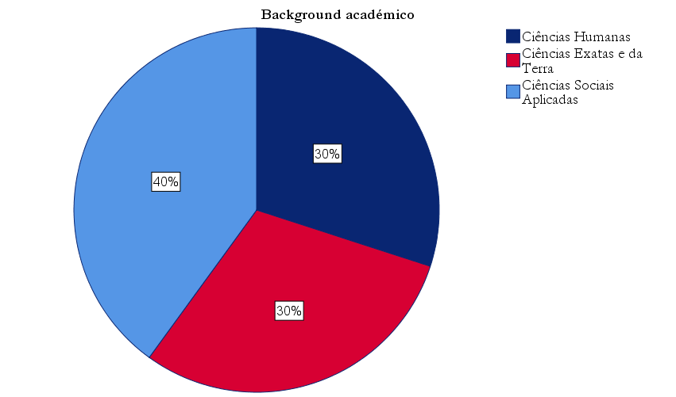 Fonte: Elaboração própria (2022).

Gráfico 2 – Grau académico obtido
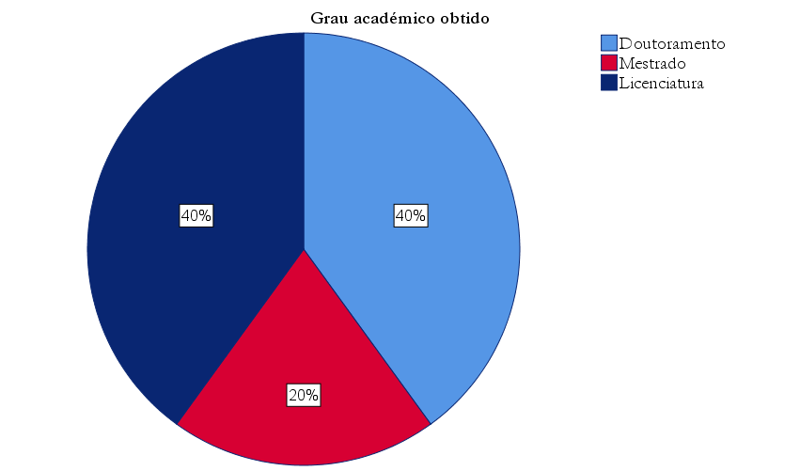
Fonte: Elaboração própria (2022).

Gráfico 3 – Posição na empresa
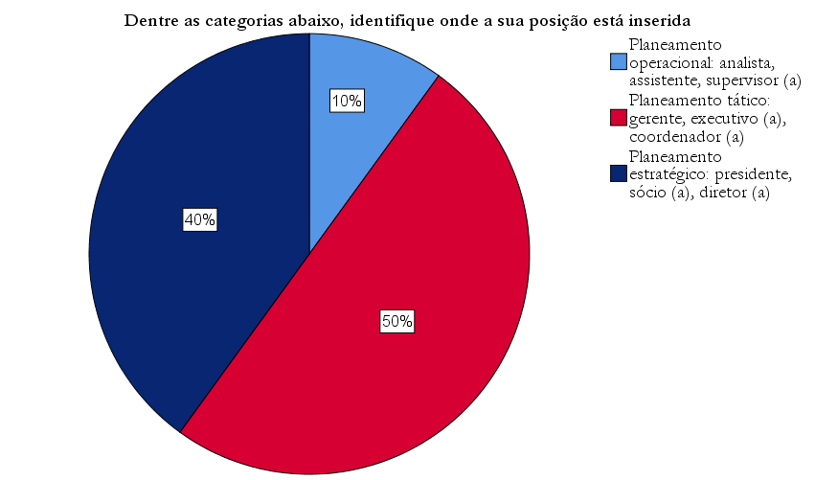 Fonte: Elaboração própria (2022).

Gráfico 4 - Número de anos na posição atual

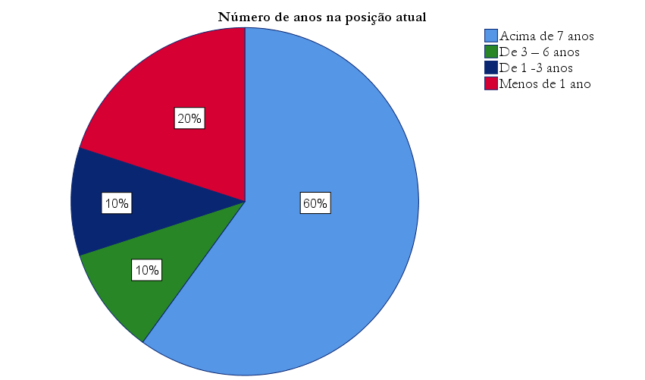
Fonte: Elaboração própria (2022).

Grupo 2 - Dados gerais corporativos

Gráfico 5 – Anos de atuação no mercado
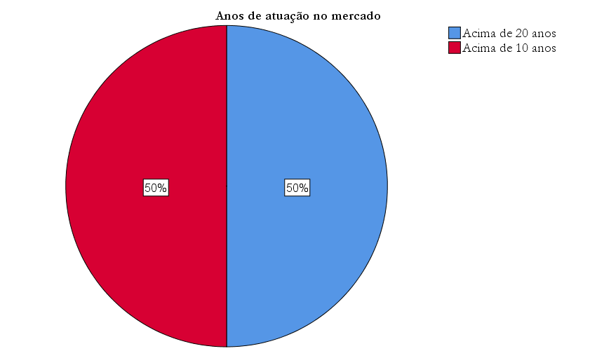
Fonte: Elaboração própria (2022).

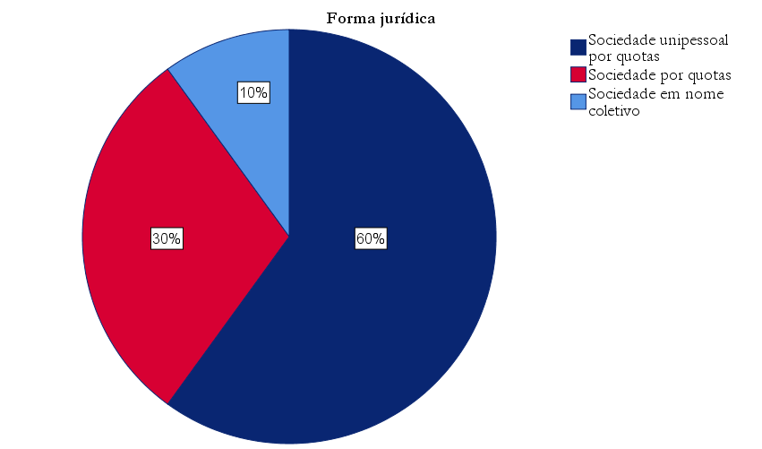
Gráfico 6 – Forma Jurídica
Fonte: Elaboração própria (2022).

Gráfico 7 – Tamanho da empresa
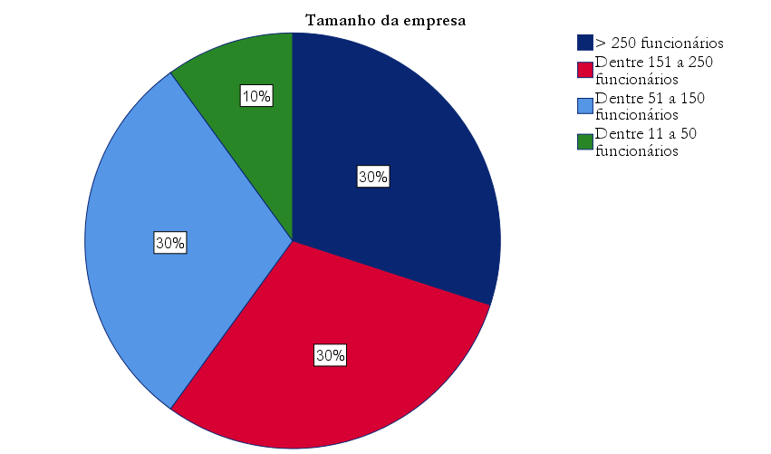
Fonte: Elaboração própria (2022).

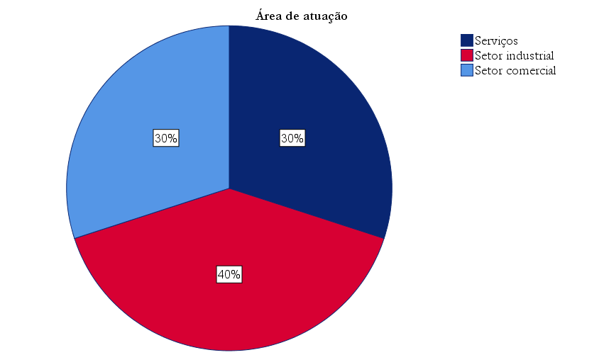
Gráfico 8 – Área de atuação
Fonte: Elaboração própria (2022).

Grupo 3 - Dimensões do ESC

Gráfico 9 – Avaliação do grau de conhecimento sobre o ESC

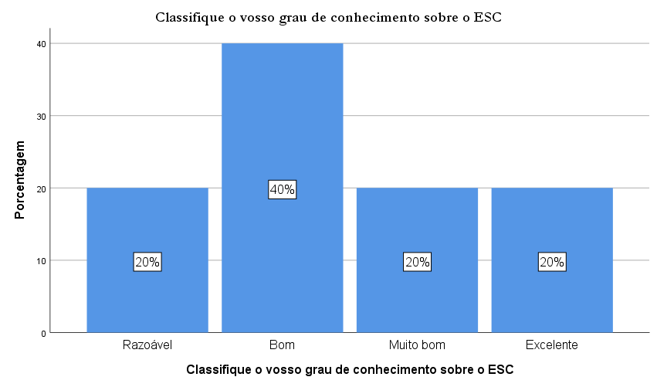
Fonte: Elaboração própria (2022).

